國立臺灣科技大學

電機工程系



計算機組織

作業報告

PA2

四電機三乙 | B10707128 | 劉杰閎

**目錄**

**1.** **R-format instruction supported CPU** 2

**a.** **R_formatCPU** 2

**b.** **Instruction Memory** 5

**c.** **Register File** 7

**d.** **Adder** 11

**e.** **ALU** 12

**f.** **ALU_Control** 13

**g.** **Control** 14

**2.** **I-format instruction supported CPU** 15

**a.** **I_format CPU** 15

**b.** **Instruction Memory** 17

**c.** **Register File** 19

**d.** **Data Memory** 23

**e.** **Adder** 26

**f.** **ALU** 27

**g.** **ALU_Control** 28

**h.** **Control** 30

**i.** **MUX** 34

**3.** **J-format (Simple CPU)** 36

**a.** **Simple CPU** 36

**b.** **Instruction Memory** 43

**c.** **Register File** 45

**d.** **Data Memory** 49

**e.** **Adder** 52

**f.** **ALU** 53

**g.** **ALU_Control** 54

**h.** **Control** 56

**i.** **MUX** 59

**4. 作業總結與心得** 61

1. **R-format instruction supported CPU**
2. **R_formatCPU**

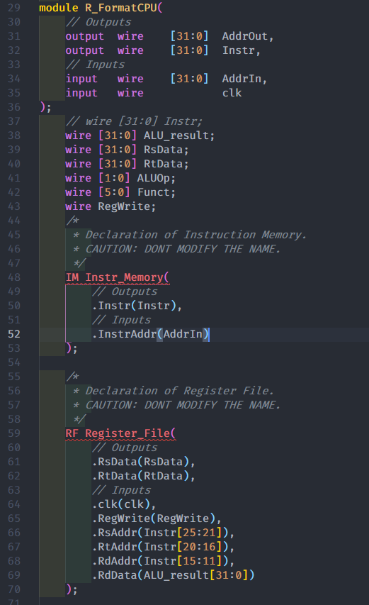

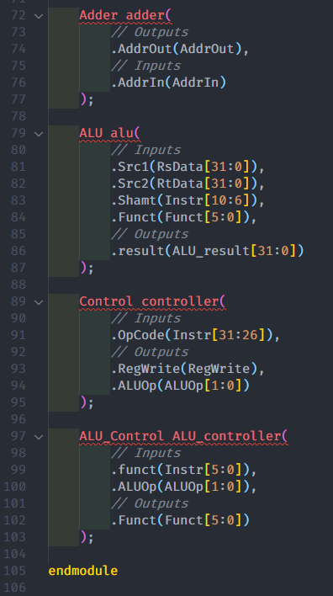

tb_R_formatCPU與題目所提供之檔案相同，因篇幅限制而不另行截圖。這個R_formatCPU是將所有模組集大成之結果。我在裡面宣告了一些wire讓他去相互連接。而下圖為TestBench模擬之結果及RF.out之輸出結果。模擬出來的結果我們看最後一個clk，可以發現7C+4=80H，因此推測是正確的。而下方右圖是經過執行後輸出出來的結果，而對比於題目提供之檔案(左圖)可以發現完全相同，因此R_formatCPU到此順利做完。

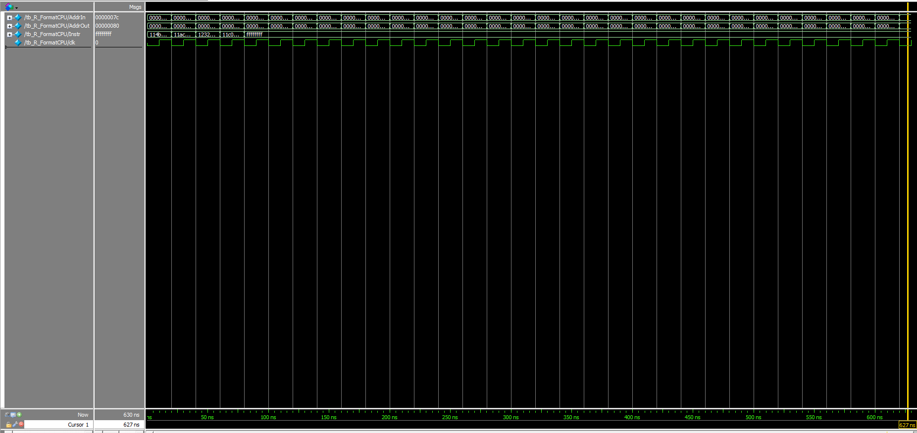

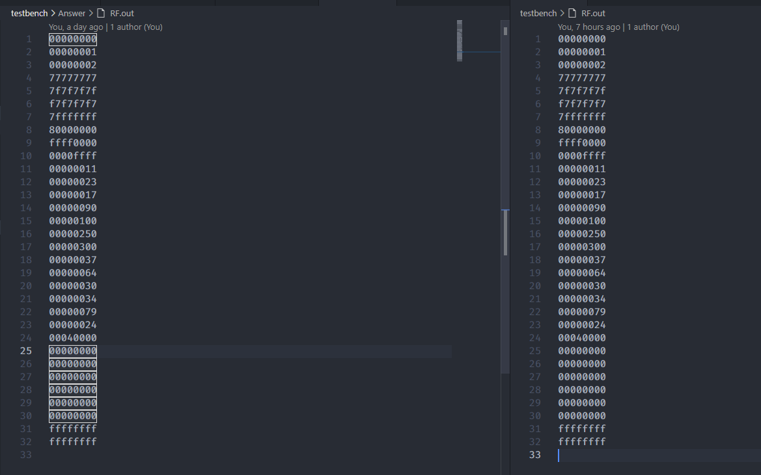

1. **Instruction Memory**

IM這個module其實很簡單，只要輸入Instruction Address，接著我就到該位置去抓Instruction，因為這個系統是BIG-ENDIAN，因此我抓的順序就會是如我程式碼的方式去抓{0,1,2,3}.那這個部分比較特別的是testbench，我參考了題目提供的tb_R_formatCPU，使用$readmemh來抓資料。接著下圖為模擬之結果。

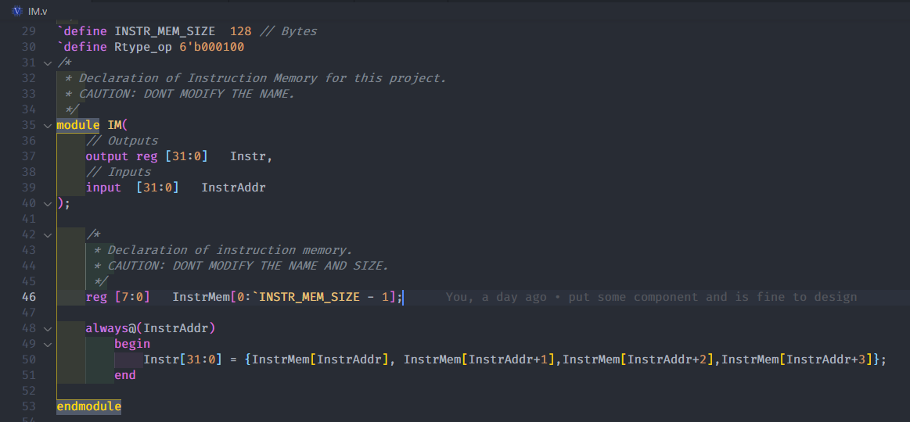

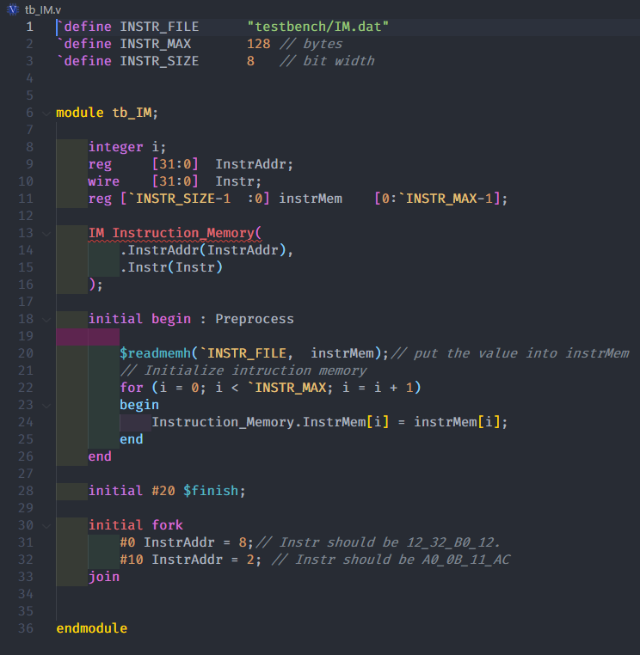

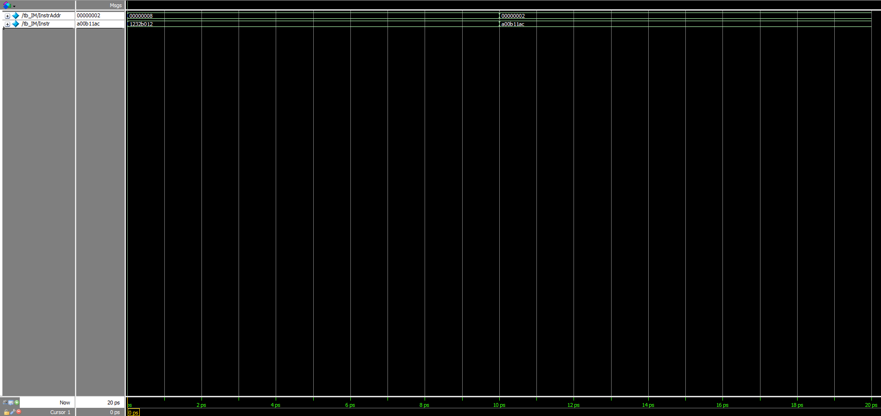

1.第一次Address = 8, Instr should be 12_32_B0_12.

2.第二次Address = 2, Instr should be A0_0B_11_AC.

下圖為IM.dat，供此部分參考。

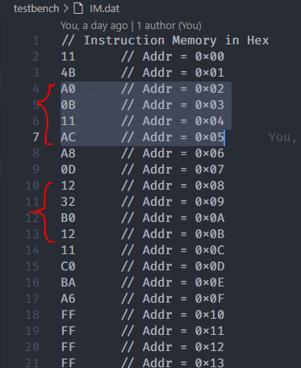

1. **Register File**

RM這個module其實不難，只要判斷RegWrite是否為1，來決定是否可以將值寫入Reg，那其他部分就是到Register的address去抓值去輸出。我將RsData與RtData使用assign而非放在always裡面是因為我發現放在裡面會等到正緣觸發才把值送入ALU，那這樣的話就無法達到我們想要的效果了。

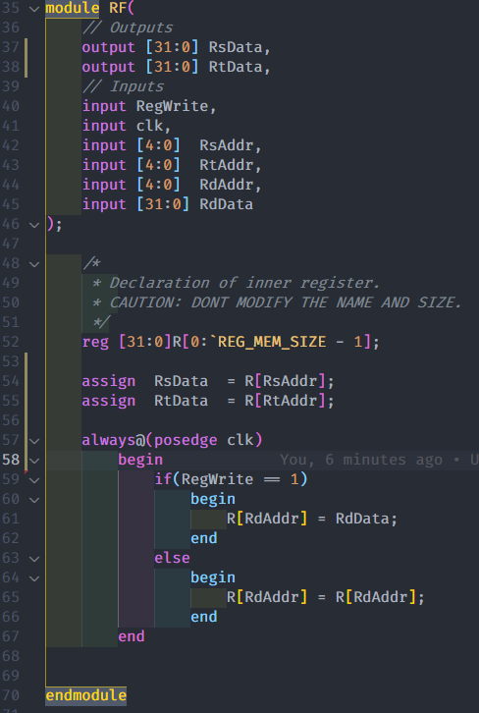

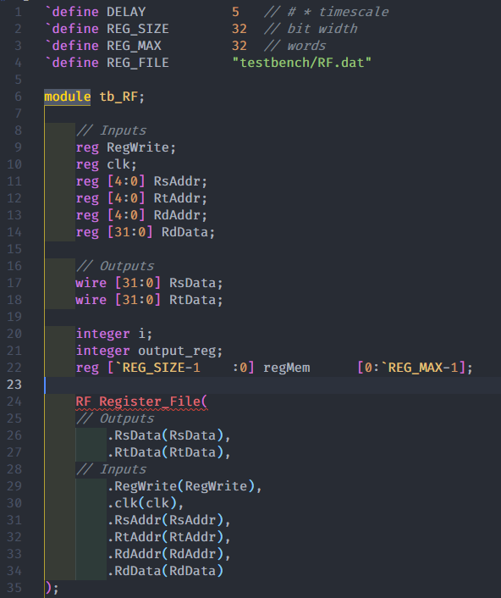

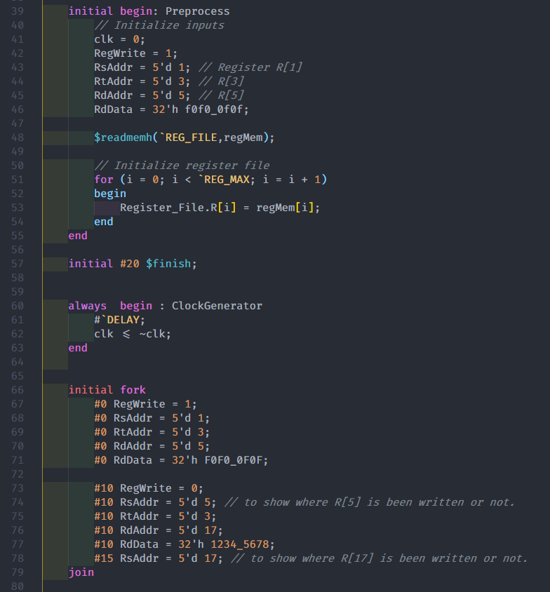

而下圖這個就是模擬出來的結果，與IM相同的是，我用類似的指令去將值存入一個Reg，接著再去做模擬進行分析。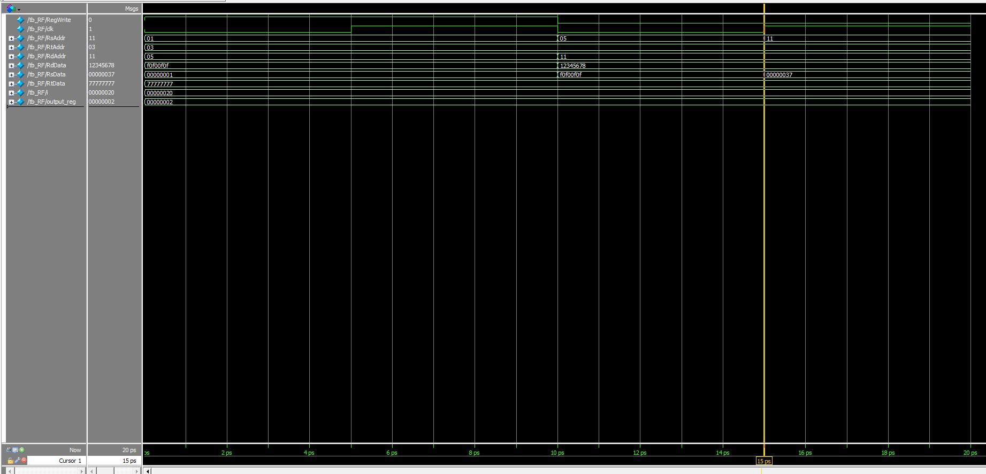

1. 一開始的時候我是設定讓值可以寫入Reg，所以我把R[5]=F0F0_0F0F
2. 在t=10後我去把RsAddr改成5(也就是第一次的Rd)，因此可以看到我第一次是否有成功寫入，而我們也可以看到RsData變成F0F0_0F0F了。那接著我將RegWrite改為0，試著把它放到R[17]。
3. 在t=15後我去把RsAddr改成17(也就是第二次的Rd)，因此可以看到我第二次因為我關掉RegWrite了，所以沒有成功寫入，因此可以確認RF可以正常工作。
4. **Adder**

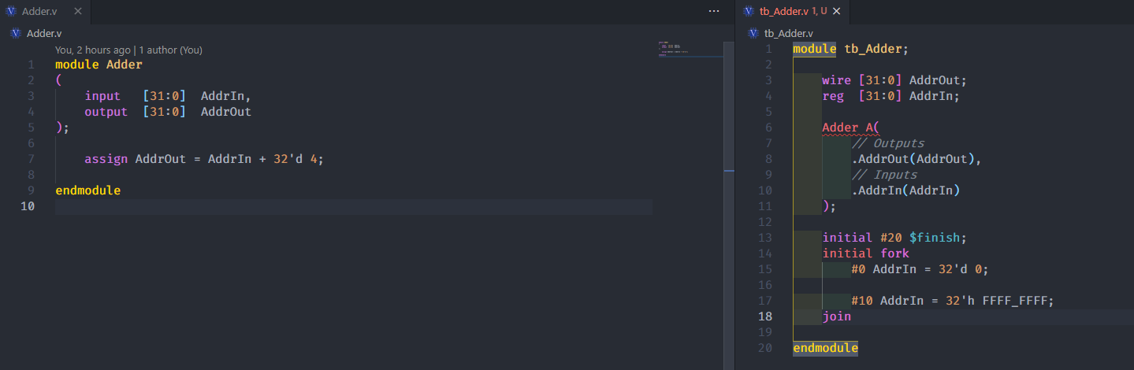

Adder所做的事情非常簡單，因為在R-type的AdderOut僅僅需要能夠將AddrIn+4，因此我就只做了加4的動作，然後輸出。(我的加法是unsigned的加法，因為Address沒有負的。)

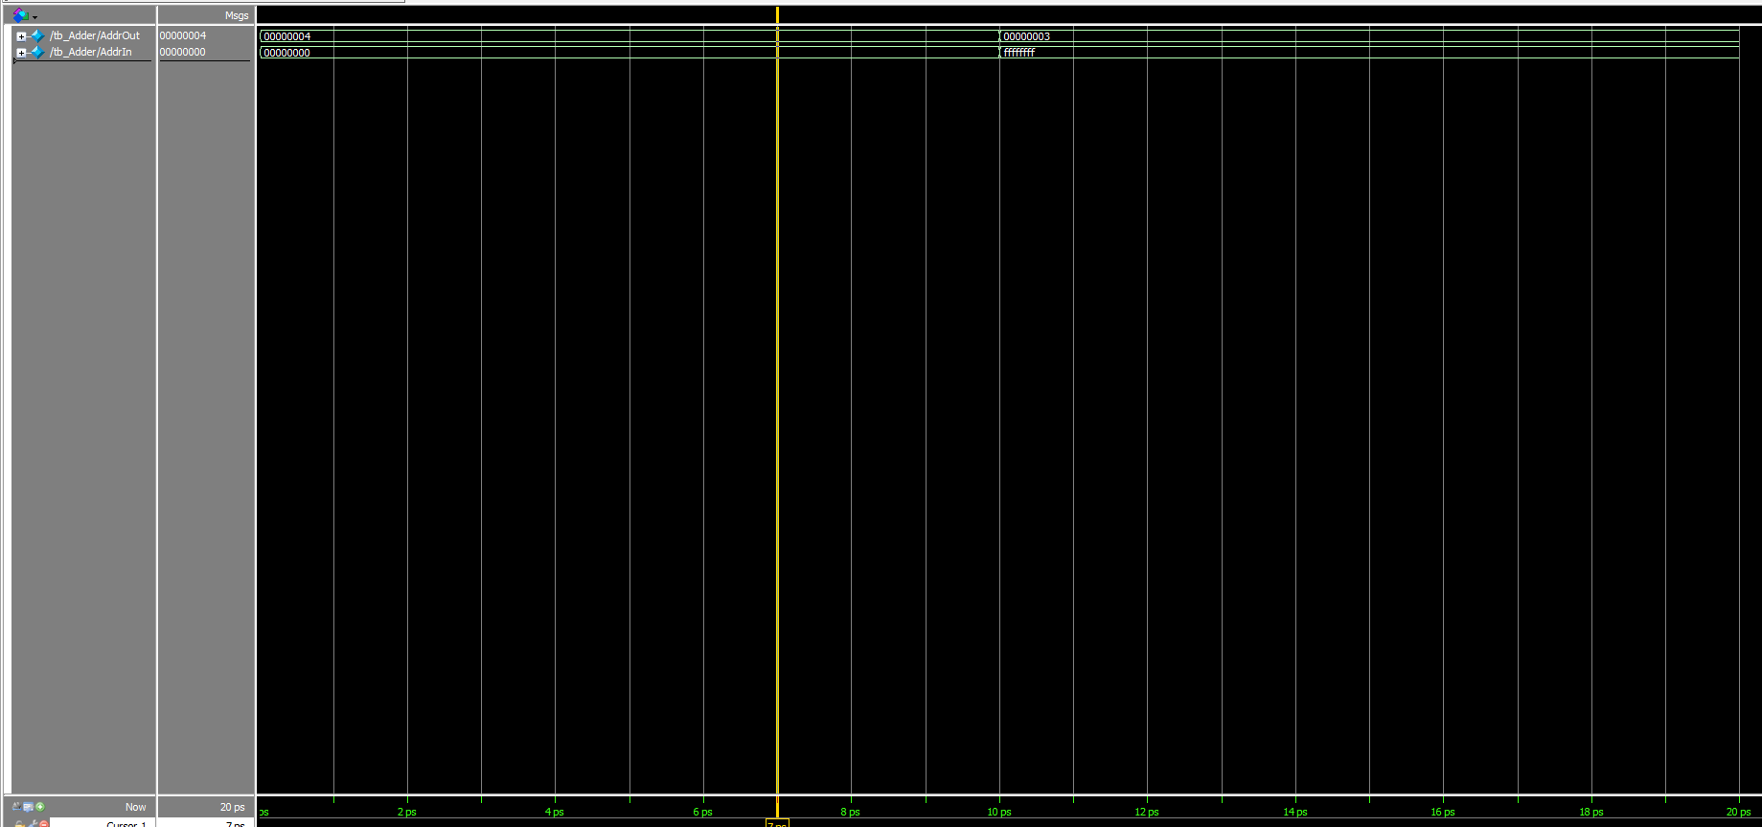

1.第一次Input為0，輸出為4。

2.第二次Input為FFFF_FFFF，輸出為3。

1. **ALU**

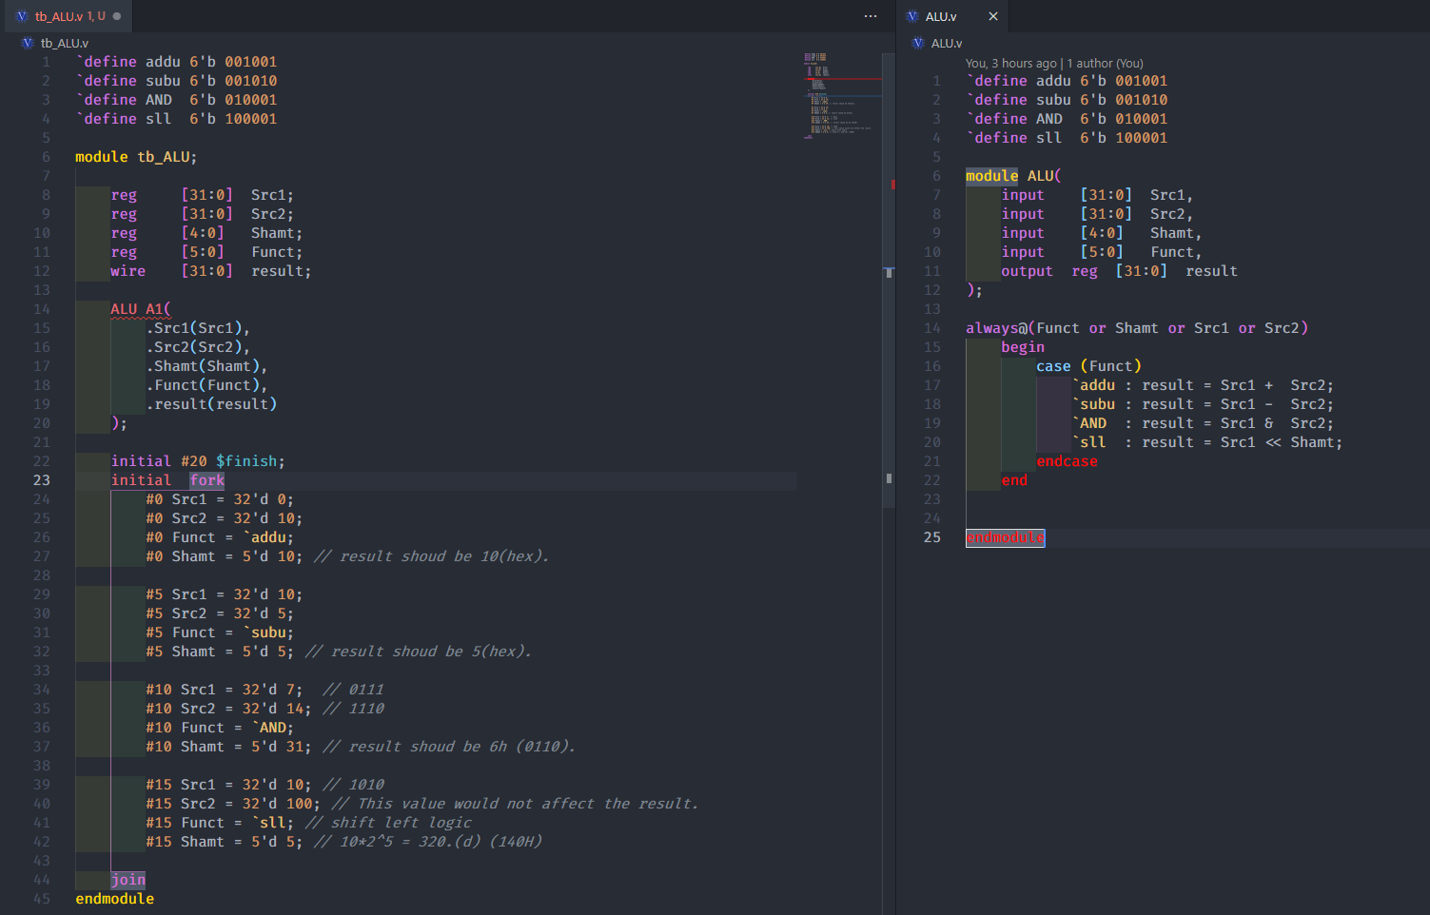

ALU 主要是用來做Src1 and Src2的運算，由輸入的Funct來決定要做甚麼工作。下圖為由testbench產生之模擬結果。

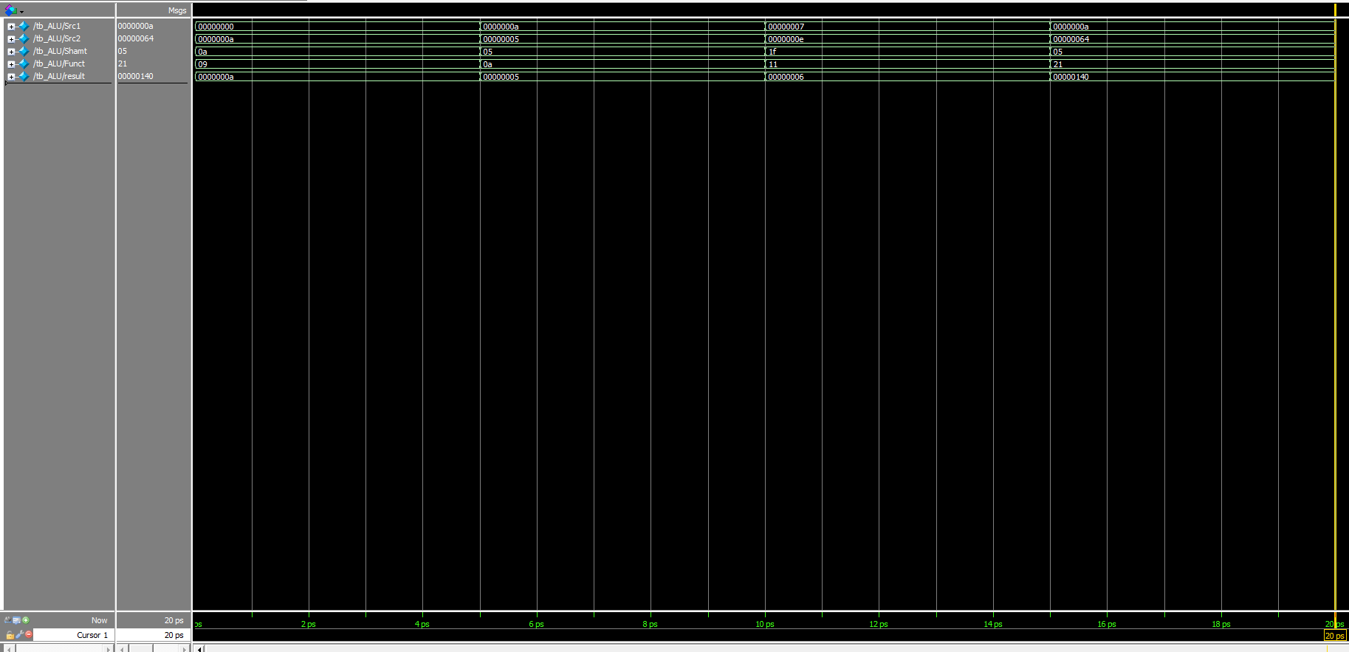

1.第一次Input為0+A，輸出為A。

2.第二次Input為A-5，輸出為5。

3.第三次Input為(1f)&(11)，輸出為6。

4.第四次Input為A<<5=A*2^5=320，輸出為140。

1. **ALU_Control**

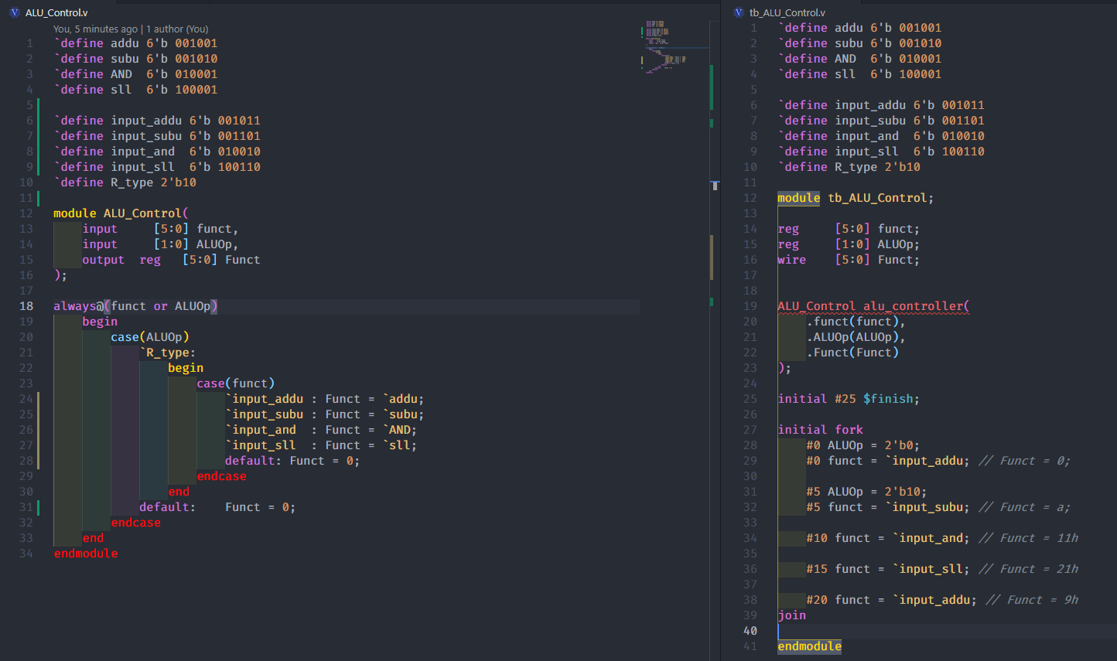

ALU_Control主要是用來控制ALU工作與否，及將instr的指令轉為ALU懂得function code。下圖為TestBench之模擬結果。

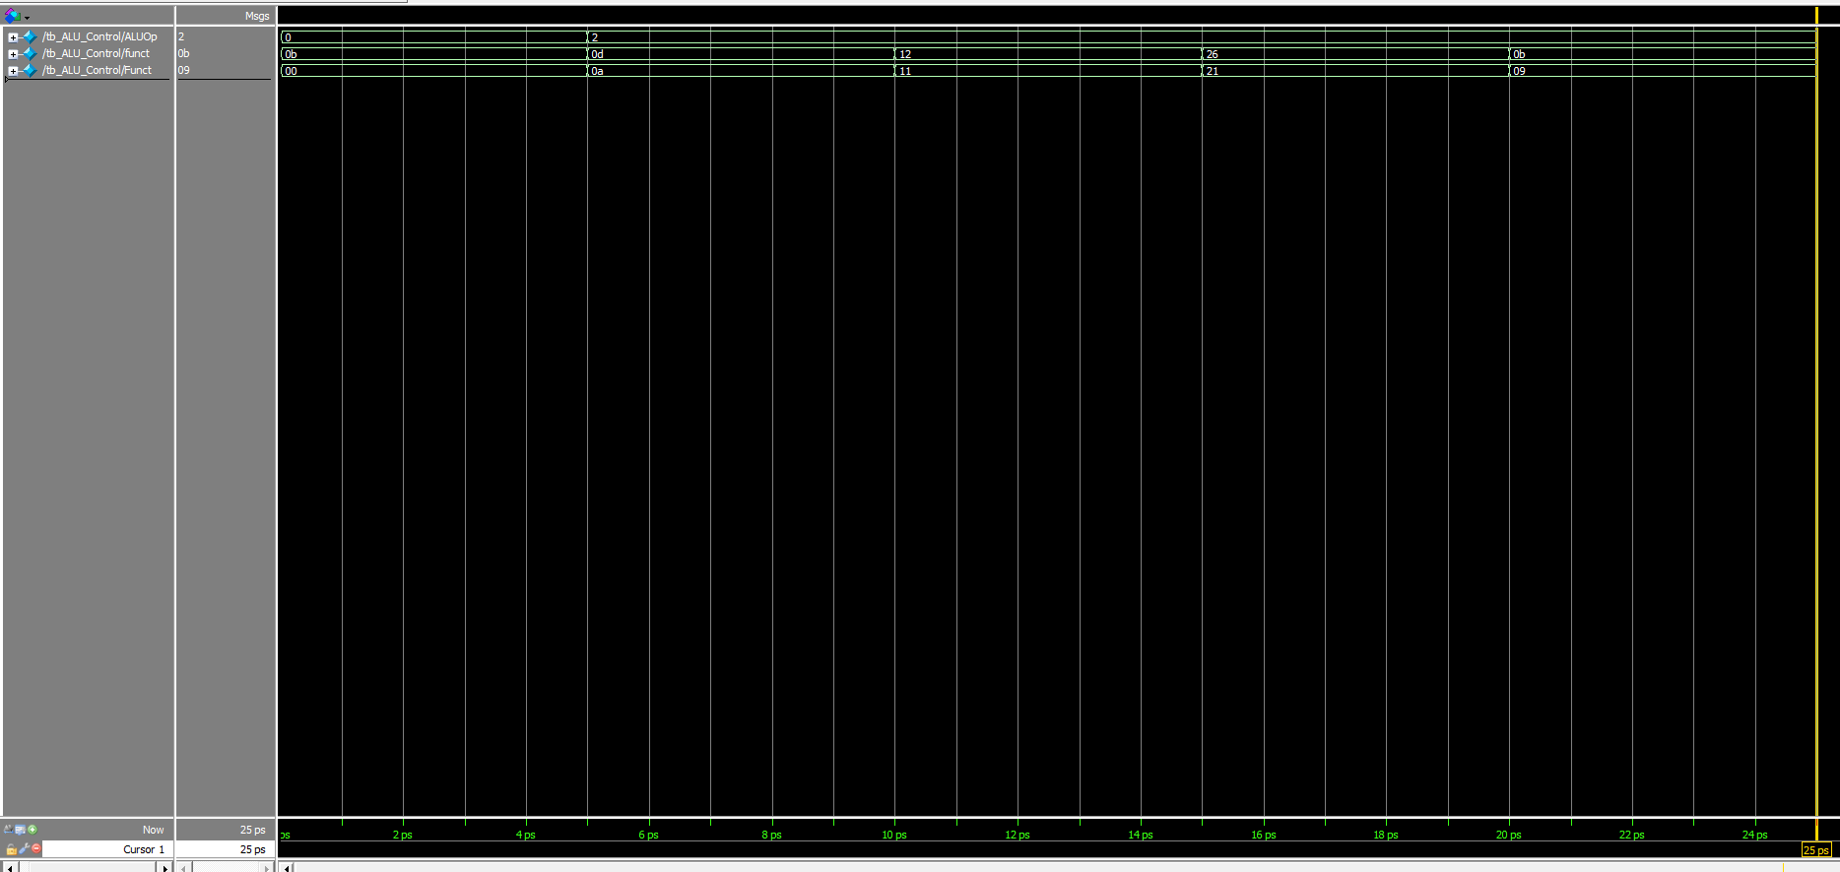

1.第一次ALUOP為0，ALU不可以工作，Funct輸出為0。

2.第二次開始ALUOP為2`b10，ALU可以工作，Funct輸出為Instr對應的subu。

3.第三次Input為input_and，輸出為Instr對應的AND。

4.第四次Input為input_sll，輸出為Instr對應的sll。

5.第五次Input為input_addu，輸出為Instr對應的addu。

1. **Control**

Control這個module在R-type沒什麼太複雜的工作，只要依照Opcode的要求，來確認會不會把值寫入Reg裡面，來決定是否要送RegWrite的訊號。而因為R-type的所有指令都會使用到ALU，因此我們ALUOp只要是對的Opcode，我們一律送2`b10.

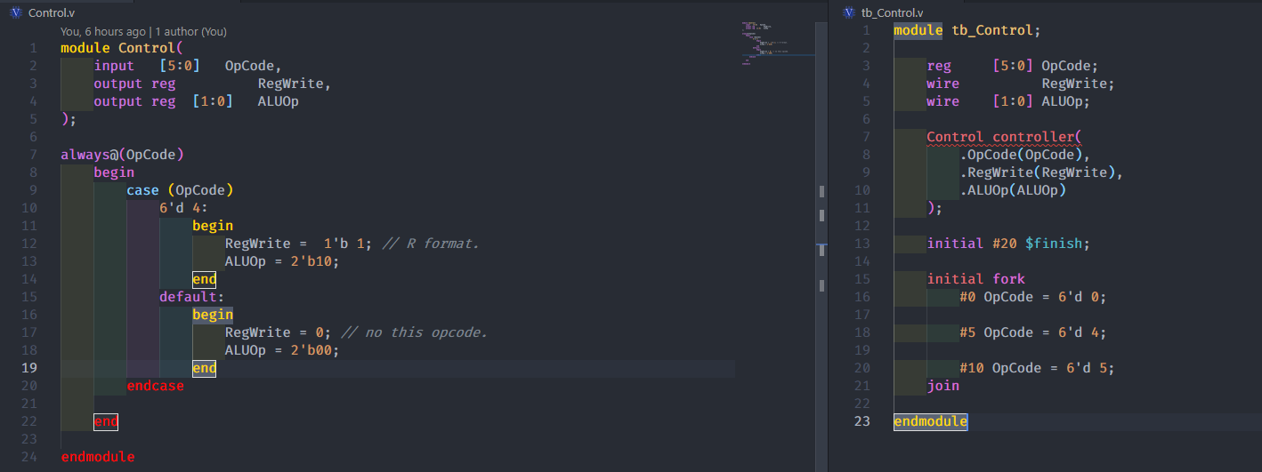

下圖為由testbench產生之模擬結果。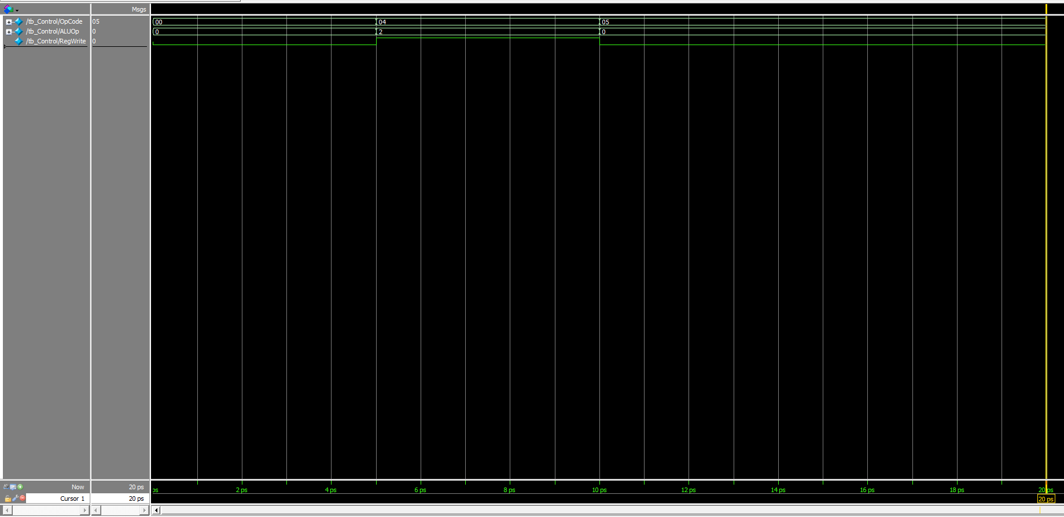

1. 第一次Opcode為0，RF不工作->RegWrite=0，ALUOP輸出為0。
2. 第二次Opcode為4，RF工作->RegWrite=1，ALUOP輸出為2`b10。
3. 第三次Opcode為0，RF不工作->RegWrite=0，ALUOP輸出為0。
4. **I-format instruction supported CPU**
5. **I_format CPU**

I_formatCPU，因篇幅限制而不特別截圖。因此在這個地方，只放上DM.out與RF.out來確認模擬結果是正確的。而下方右圖是DM.out經過執行後輸出出來的結果，而對比於題目提供之檔案(左圖)可以發現完全相同，除了27~30以外，其他結果皆為FF。下下方右圖RF.out是經過執行後輸出出來的結果，而對比於題目提供之檔案(左圖)可以發現完全相同。

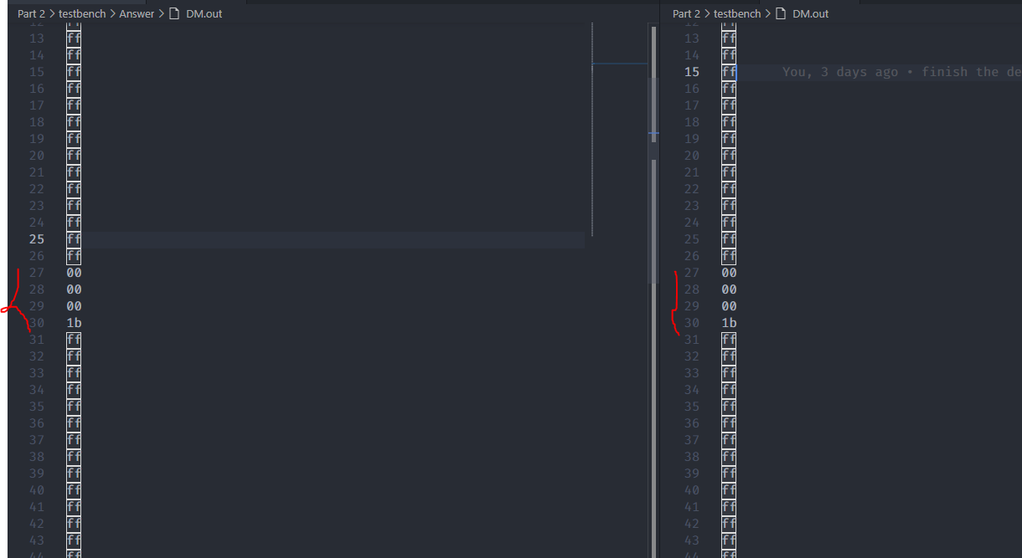

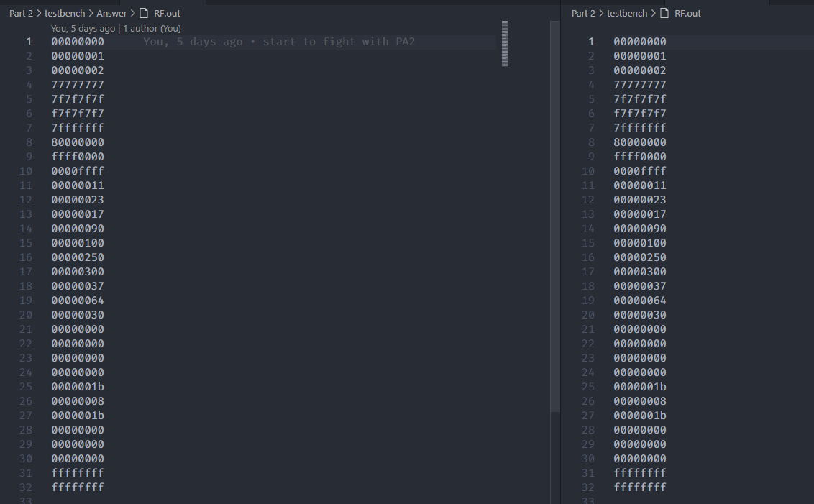

實測R_format在I-type CPU上模擬之結果。可以看到完全相等，因此到這裡可以確認成功。

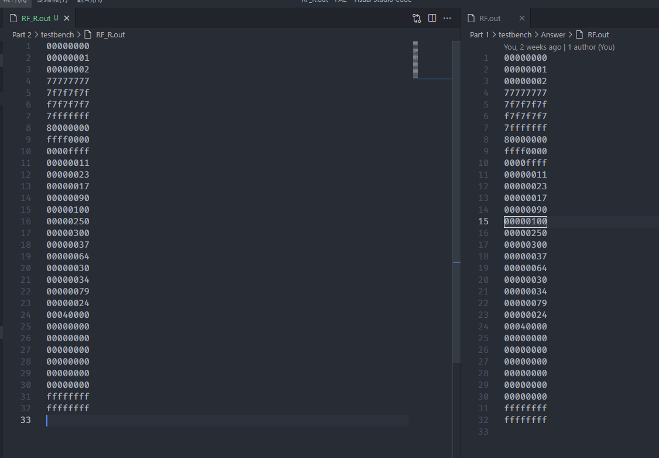

1. **Instruction Memory**

IM這個module其實很簡單，只要輸入Instruction Address，接著我就到該位置去抓Instruction，因為這個系統是BIG-ENDIAN，因此我抓的順序就會是如我程式碼的方式去抓{0,1,2,3}.那這個部分比較特別的是testbench，我參考了題目提供的tb_R_formatCPU，使用$readmemh來抓資料。接著下圖為模擬之結果。





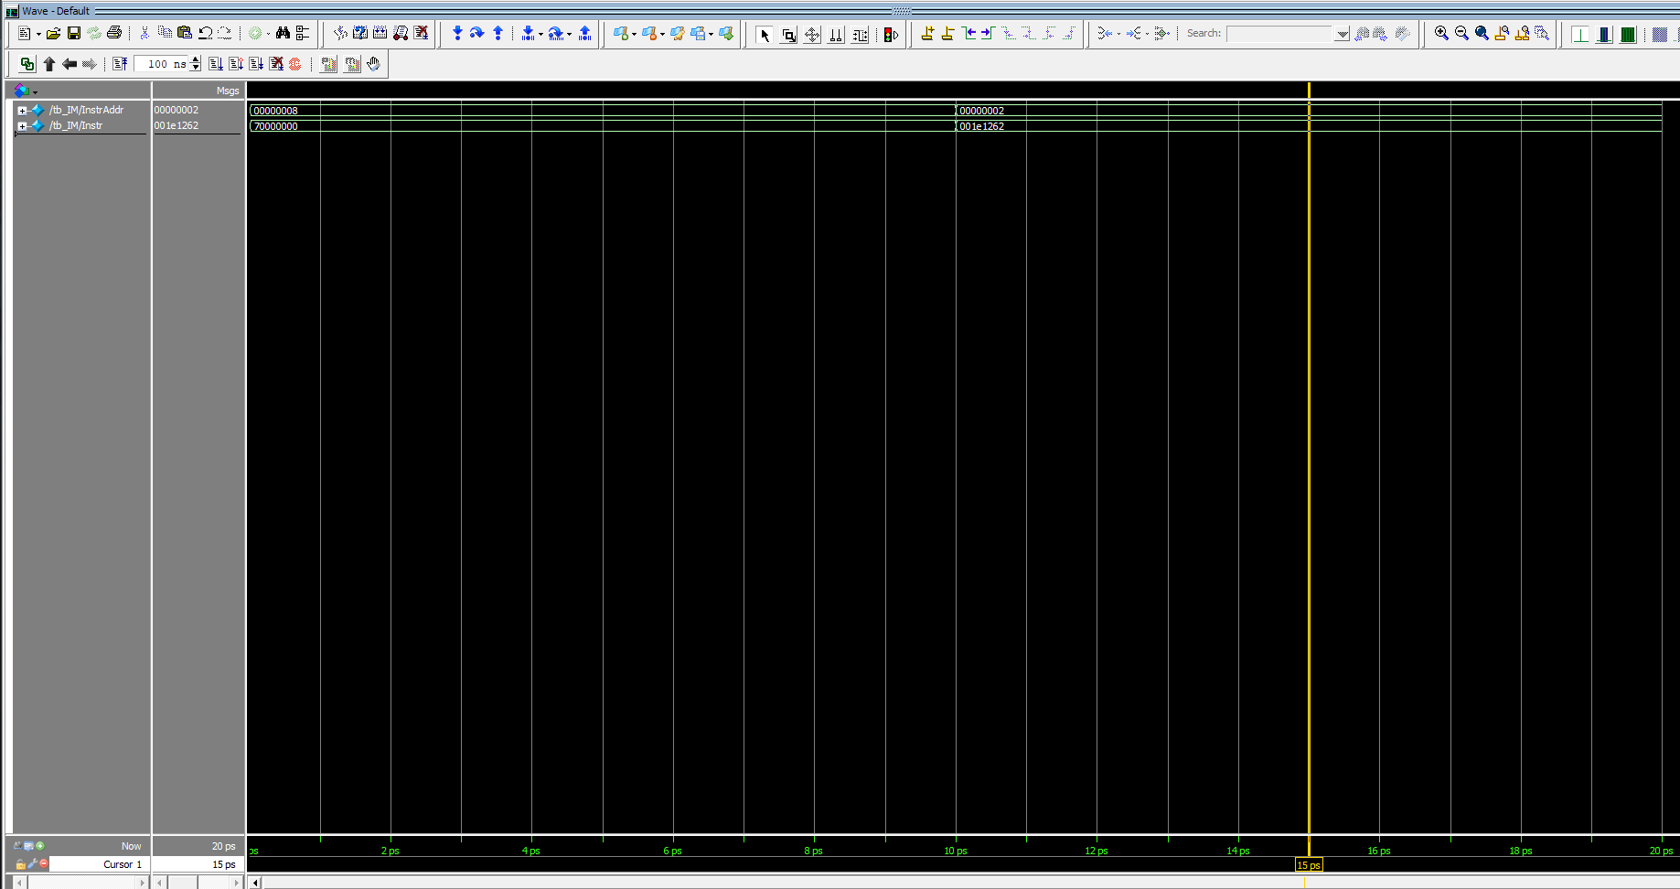

1.第一次Address = 8, Instr should be 12_32_B0_12.

2.第二次Address = 2, Instr should be A0_0B_11_AC.

下圖為IM.dat，供此部分參考。

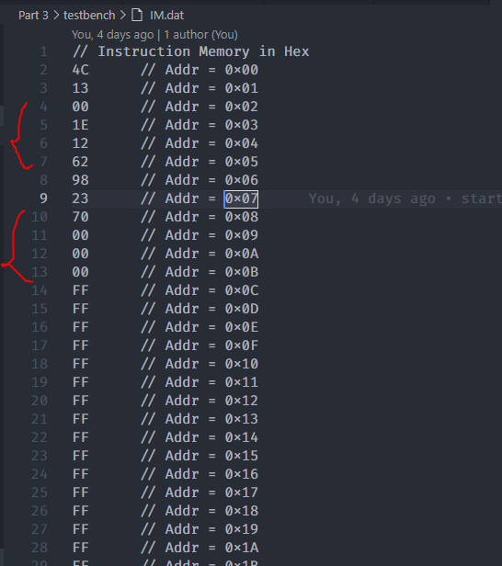

1. **Register File**

RM這個module其實不難，只要判斷RegWrite是否為1，來決定是否可以將值寫入Reg，那其他部分就是到Register的address去抓值去輸出。我將RsData與RtData使用assign而非放在always裡面是因為我發現放在裡面會等到正緣觸發才把值送入ALU，那這樣的話就無法達到我們想要的效果了。

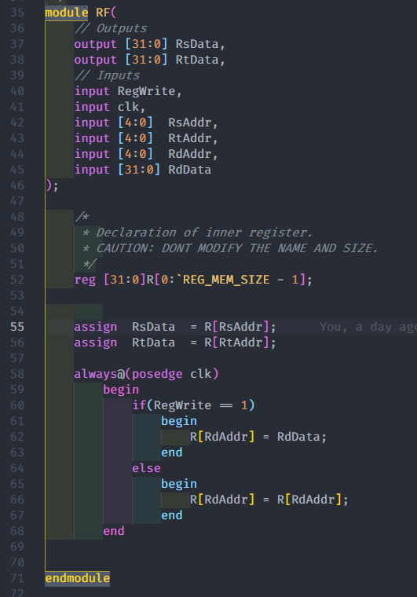





而下圖這個就是模擬出來的結果，與IM相同的是，我用類似的指令去將值存入一個Reg，接著再去做模擬進行分析。

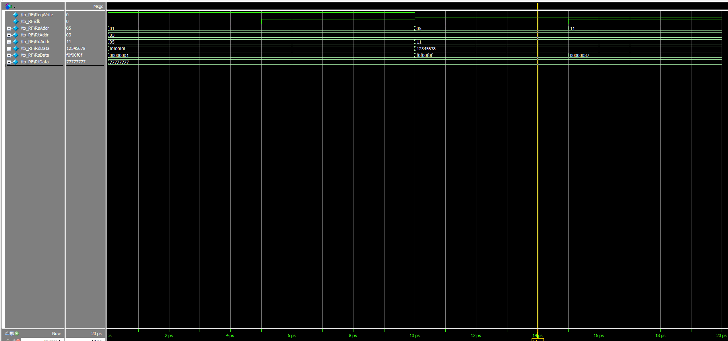

1. 一開始的時候我是設定讓值可以寫入Reg，所以我把R[5]=F0F0_0F0F
2. 在t=10後我去把RsAddr改成5(也就是第一次的Rd)，因此可以看到我第一次是否有成功寫入，而我們也可以看到RsData變成F0F0_0F0F了。那接著我將RegWrite改為0，試著把它放到R[17]。
3. 在t=15後我去把RsAddr改成17(也就是第二次的Rd)，因此可以看到我第二次因為我關掉RegWrite了，所以沒有成功寫入，可以確認RF正常工作。

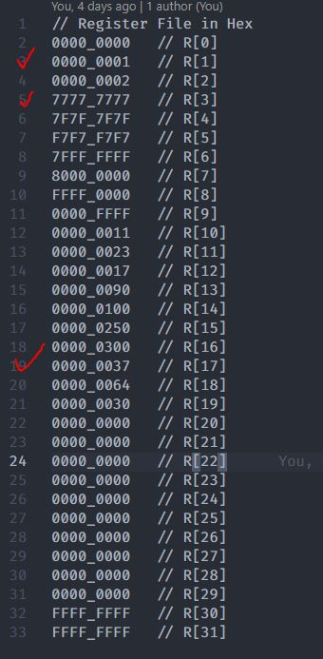

1. **Data Memory**

DM這個module其實也不難，只要判斷MemWrite跟MemRead是否為1，來決定是否可以將將值寫入Memory或是把Memory的值給讀出來。我將MemReadData使用assign而非放在always裡面，與RF的原因相同。我發現放在裡面會等到下個正緣觸發才把值送出，那這樣的話就無法達到我們想要的效果了。

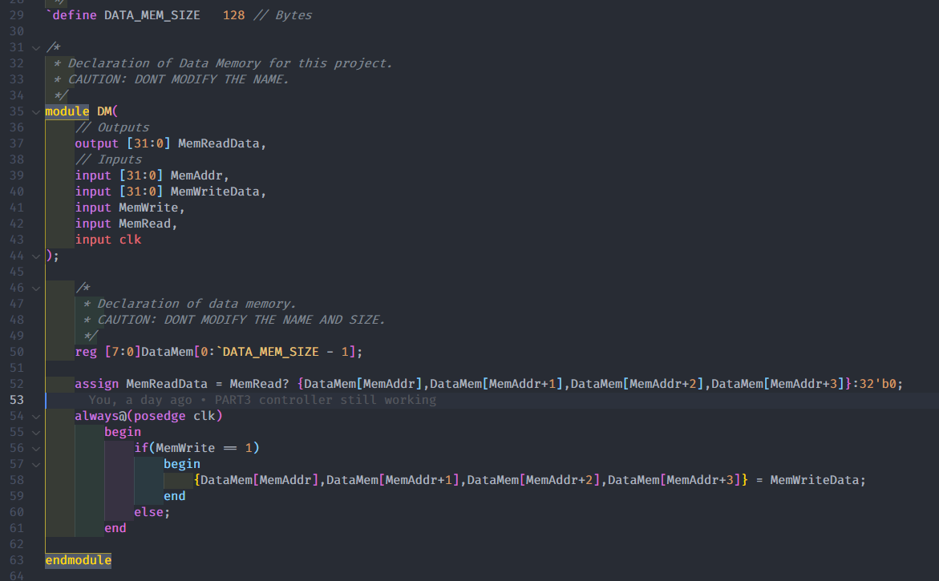

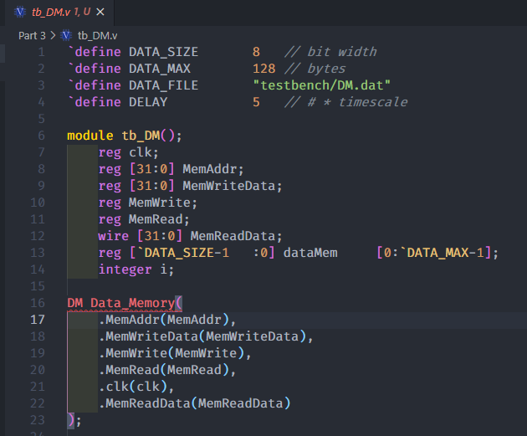

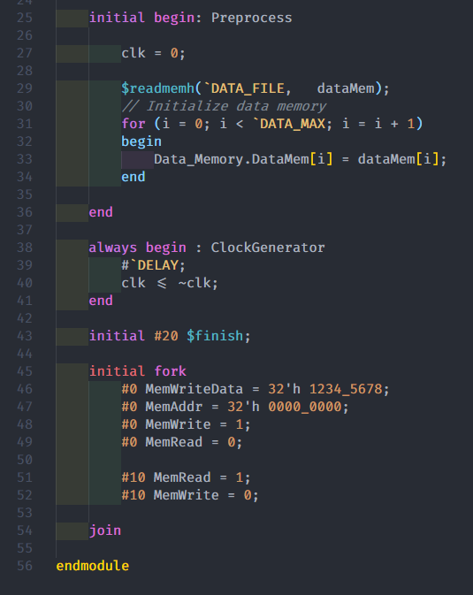

下圖這個就是由testbench模擬出來的結果。

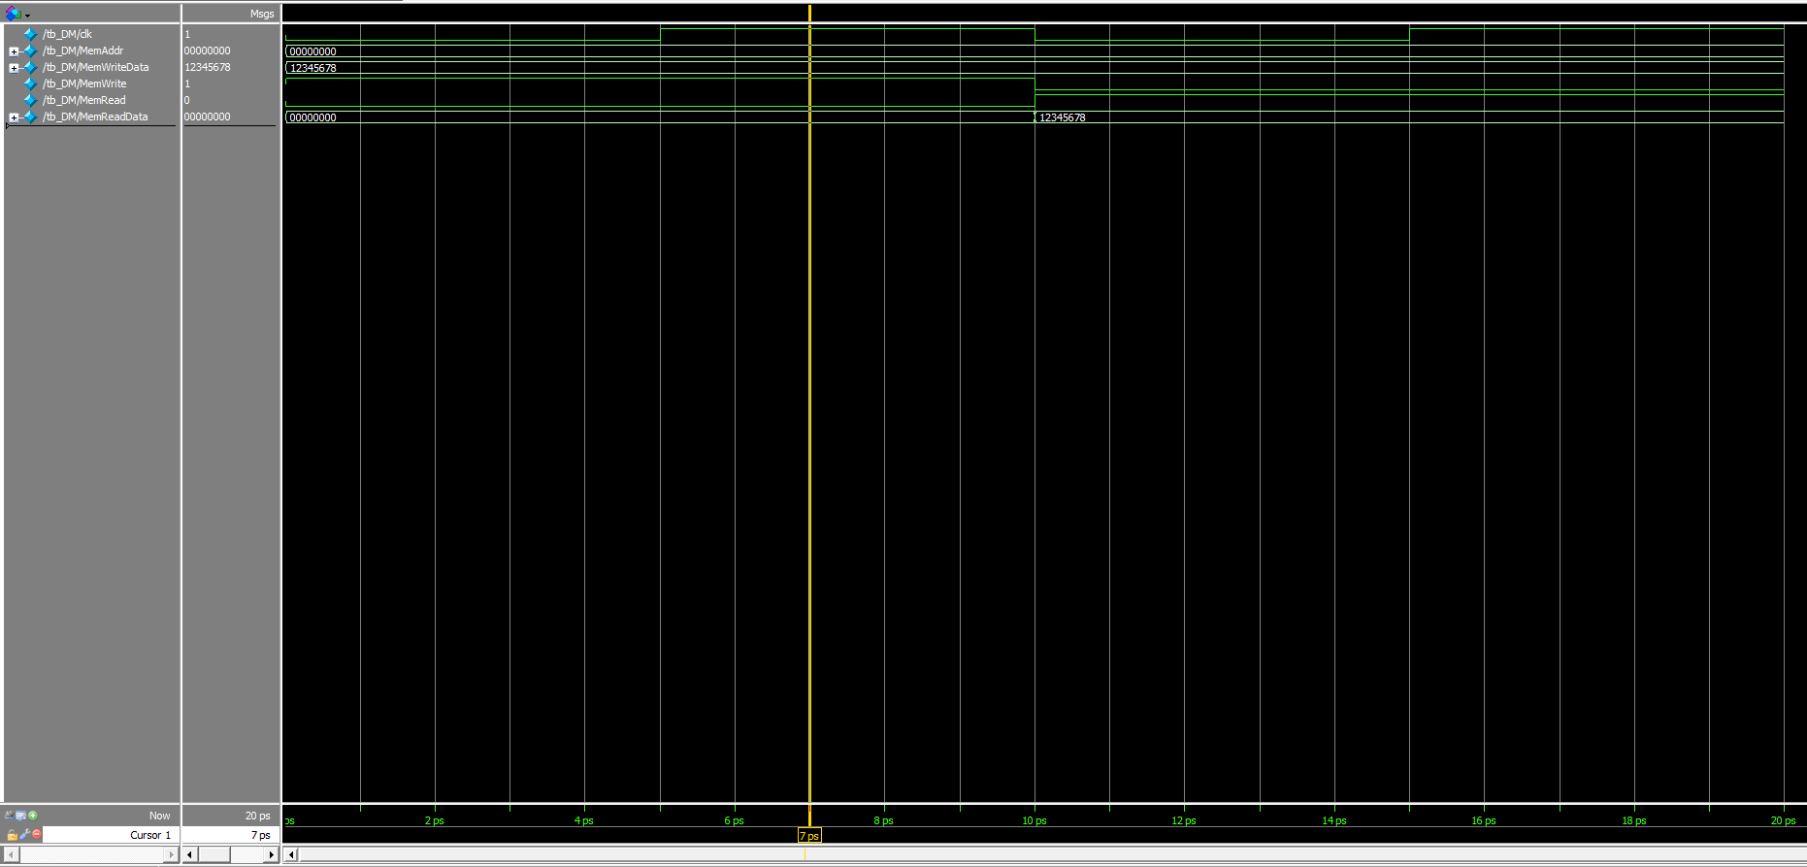

1. 一開始的時候我是設定讓值可以寫入Memory(MemWrite=1)，所以我把Memory{0,1,2,3}=32`h1234_5678.
2. 在t=10後我把MemWrite關掉，把MemRead打開，Address不變，就可以發現我的MemReadData真的在上一個clk被寫入Memory了，輸出為32`h1234_5678.

1. **Adder**



Adder所做的事情非常簡單，因為在R-type的AdderOut僅僅需要能夠將AddrIn+4，因此我就只做了加4的動作，然後輸出。(我的加法是unsigned的加法，因為Address沒有負的。)



1.第一次Input為0，輸出為4。

2.第二次Input為FFFF_FFFF，輸出為3。

1. **ALU**



ALU 主要是用來做Src1 and Src2的運算，由輸入的Funct來決定要做甚麼工作。下圖為由testbench產生之模擬結果。



1.第一次Input為0+A，輸出為A。

2.第二次Input為A-5，輸出為5。

3.第三次Input為(1f)&(11)，輸出為6。

4.第四次Input為A<<5=A*2^5=320，輸出為140。

1. **ALU_Control**

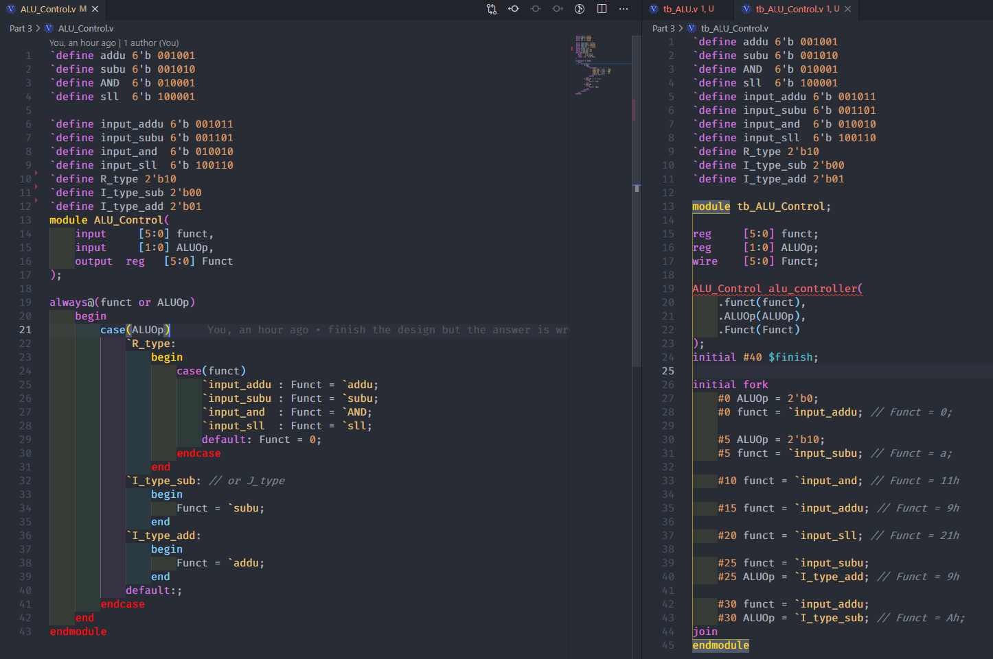

ALU_Control主要是用來控制ALU工作與否，及將instr的指令轉為ALU可以理解的function code。而在I-type跟J-type指令下，吃的主要就是ALUOp，由ALUOp來決定他們的function out. 下圖為TestBench之模擬結果。

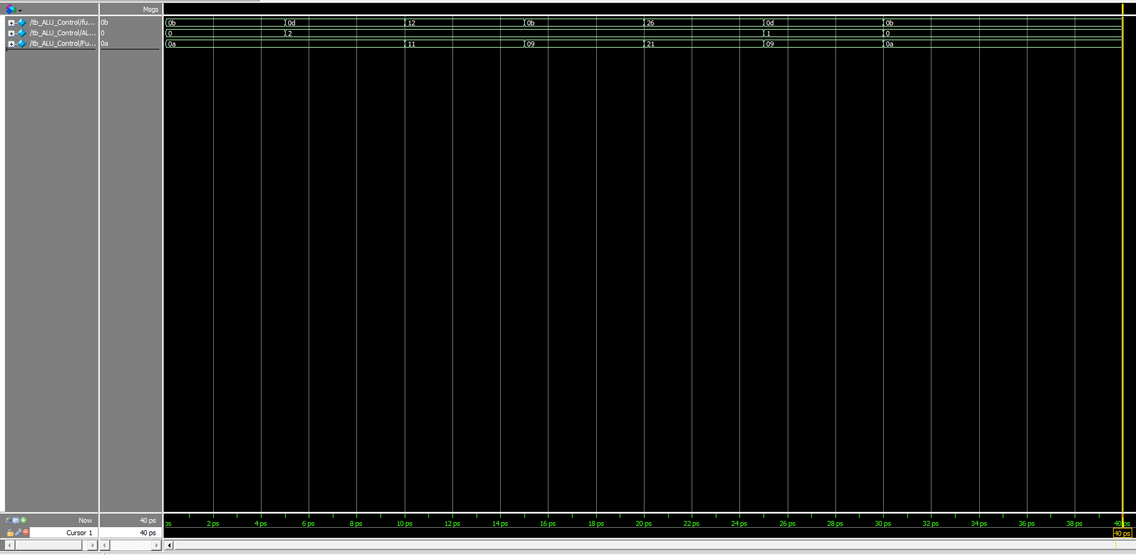

1.第一次ALUOP為0，ALU不可以工作，Funct輸出為0。

2.第二次開始ALUOP為2`b10，ALU可以工作，Funct輸出為Instr對應的subu。

3.第三次Input為input_and，輸出為Instr對應的AND。

4.第四次Input為input_sll，輸出為Instr對應的sll。

5.第五次Input為input_addu，輸出為Instr對應的addu。

6.第六次ALUOp為 I-type-add, funct Input為input_subu，但是在I-type指令下，ALU不會理會funct,因此輸出為Instr對應的addu.

7.第七次ALUOp為 I-type-sub, funct Input為input_addu，但是在I-type指令下，ALU不會理會funct,因此輸出為Instr對應的subu.

1. **Control**

Control這個module在整個CPU裡面是一個非常重要的角色。他掌管整顆CPU現在要做甚麼，不要做甚麼。雖然他極其重要，但是其實沒有甚麼太複雜的工作，只要依照Opcode的要求，來決定是否要送各種訊號。而因為R-type的所有指令都會使用到ALU，因此我們ALUOp只要是對的Opcode，我們一律送2`b10.而對於I-type指令來說，只會有加法跟減法，因此除了subiu以外(2`b00)，其他的ALUOP都為2`b01，剩下的是J-type指令，因為branch用到的是減法，因此ALUOP為0。

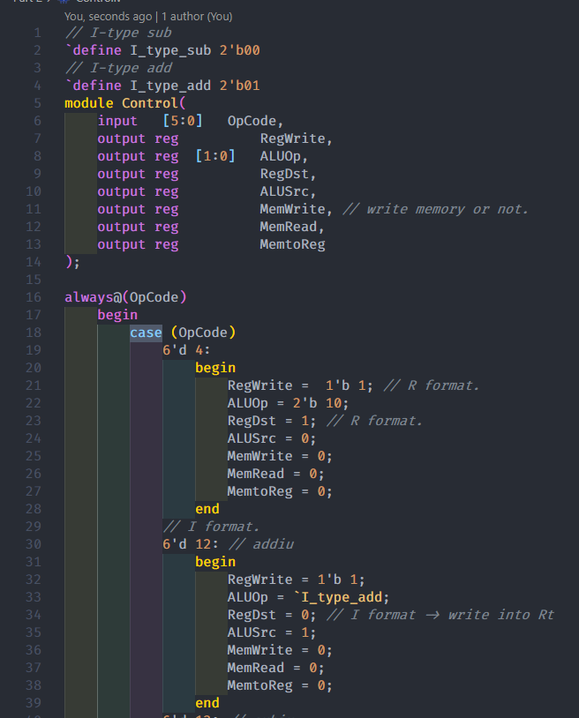 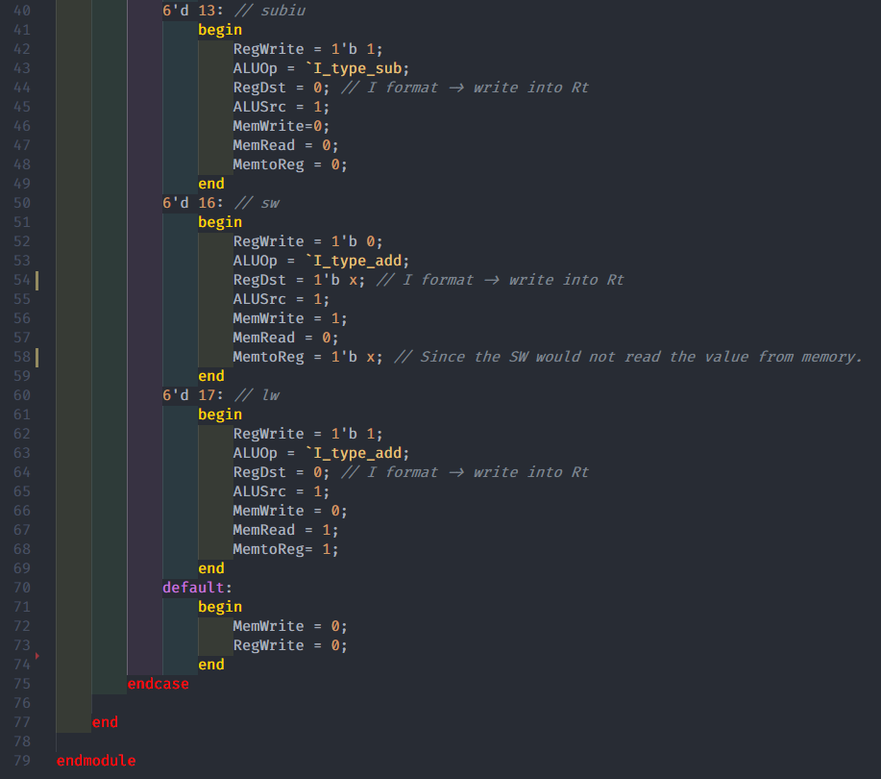

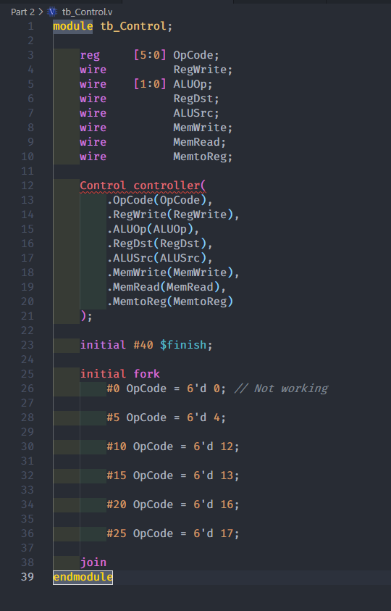

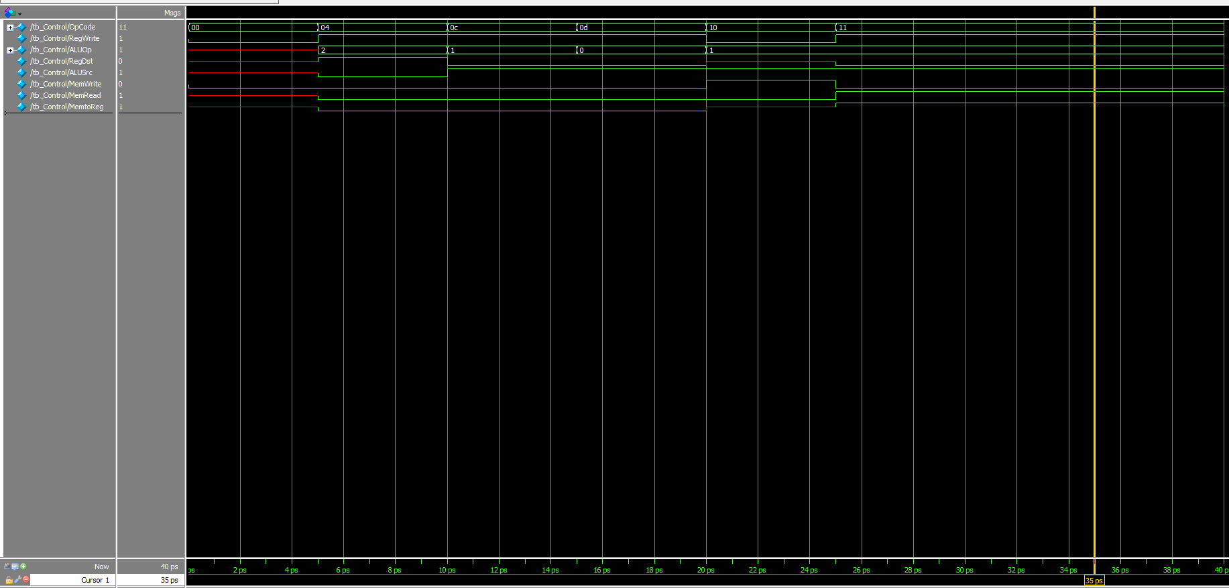

由tb_Control.v這個testbench產生之模擬結果，由於input與Control之case順序相同，輸出也皆相同，故不特別列出。

1. **MUX**

MUX這二個module其實非常簡單，一個是5bit,一個是32bit.只要判斷choose選的是多少，就決定輸出要送哪一個輸入出來。

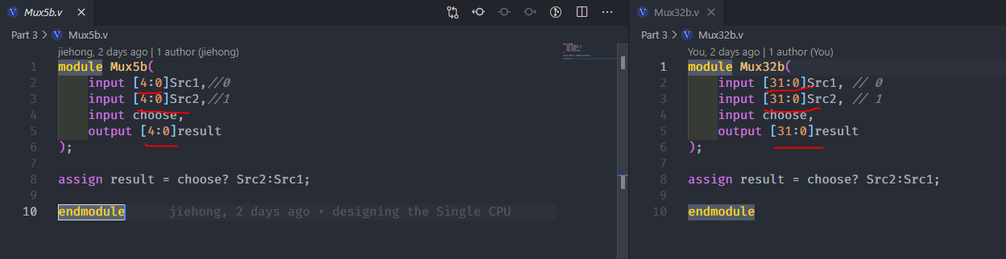

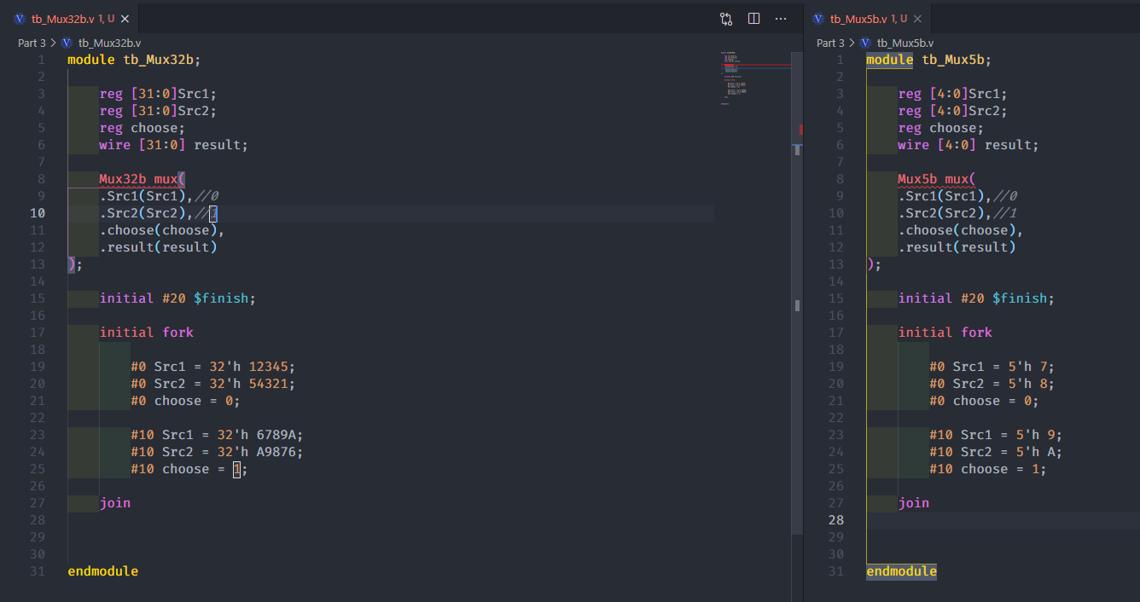

下圖MUX5b這個testbench模擬出來的結果。只要判斷choose選的是多少，就決定輸出要送哪一個輸入出來。

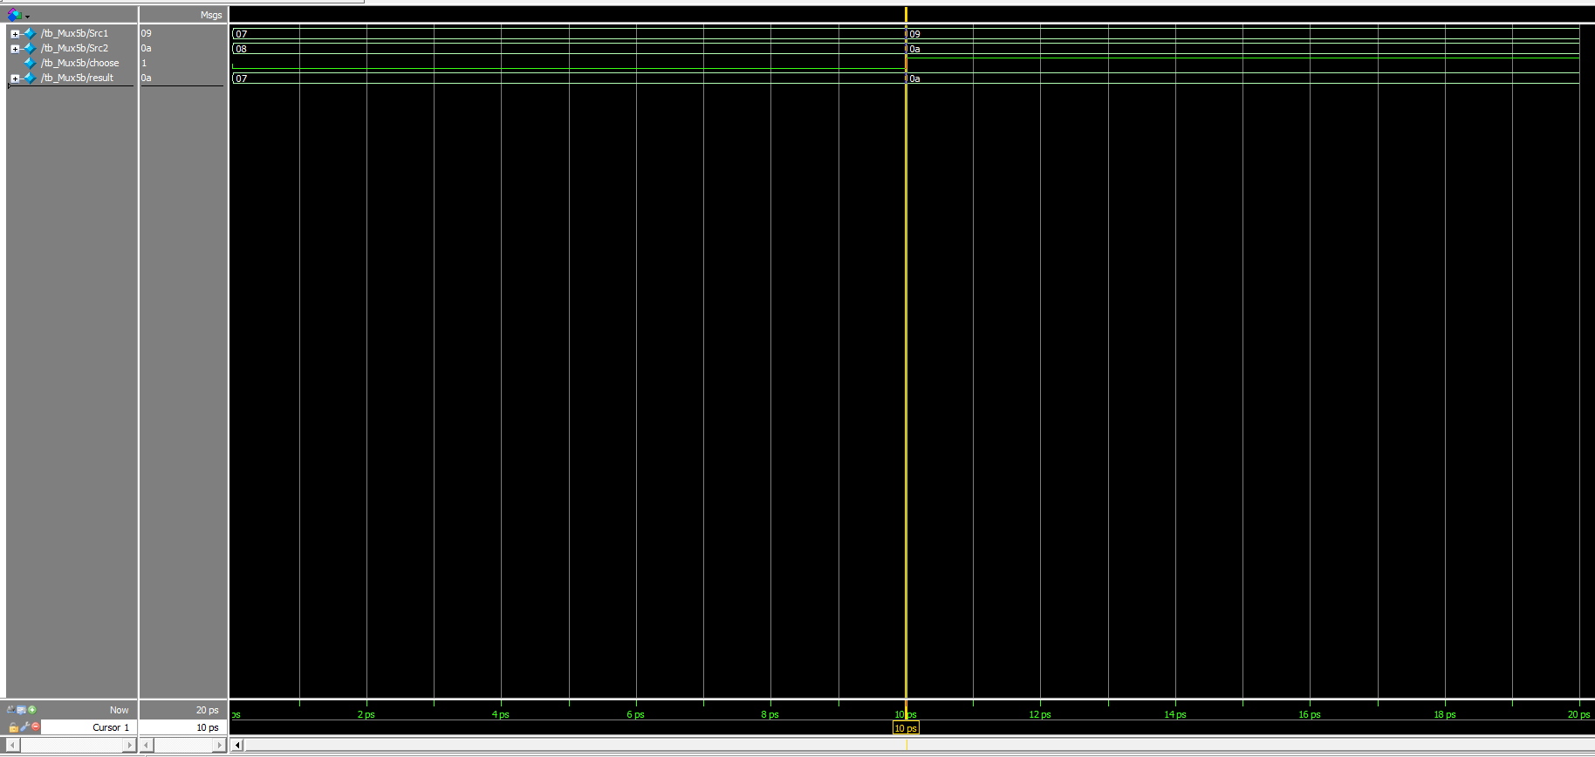

1. 一開始的時候Src1 = 7, Src2 = 8, choose = 0, 因此result會選擇Src1, 輸出為07.
2. T=10的時候Src1 = 9, Src2 = A, choose = 1, 因此result會選擇Src2, 輸出為0A.

下圖MUX32b這個testbench模擬出來的結果。只要判斷choose選的是多少，就決定輸出要送哪一個輸入出來。

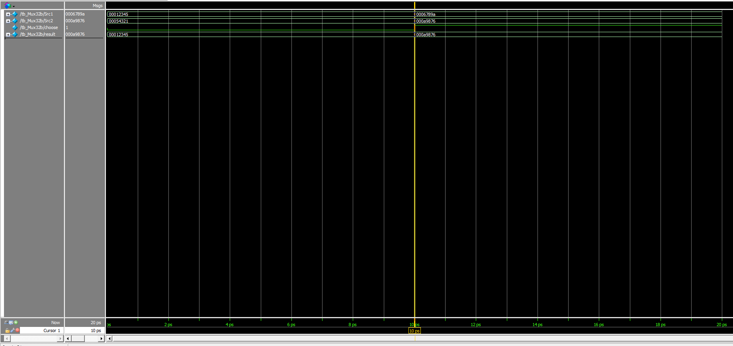

1. 一開始的時候Src1 = 12345, Src2 = 54321, choose = 0, 因此result會選擇Src1, 輸出為12345.
2. T=10的時候Src1 = 6789A, Src2 = A9876, choose = 1, 因此result會選擇Src2, 輸出為A9876.
3. **J-format (Simple CPU)**
4. **Simple CPU**

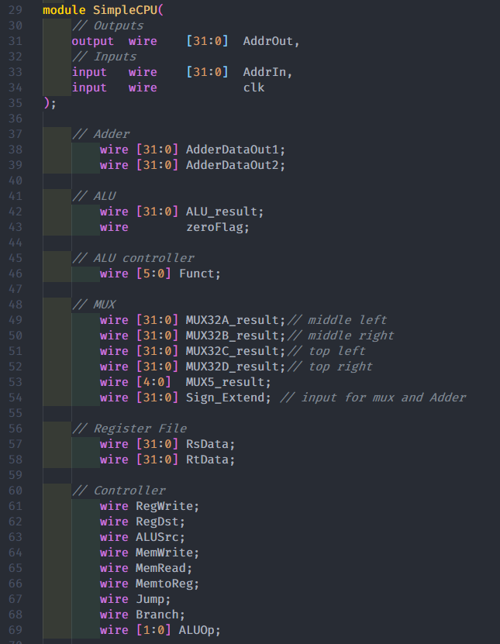

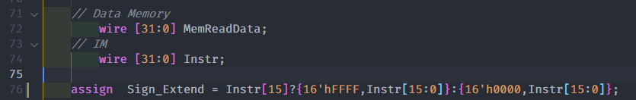

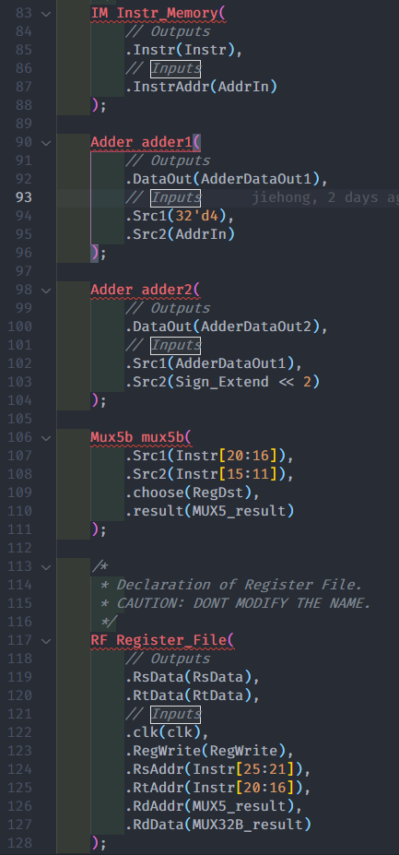

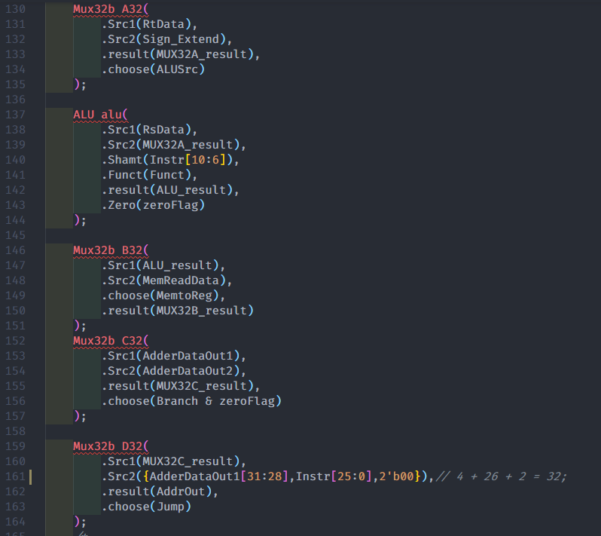

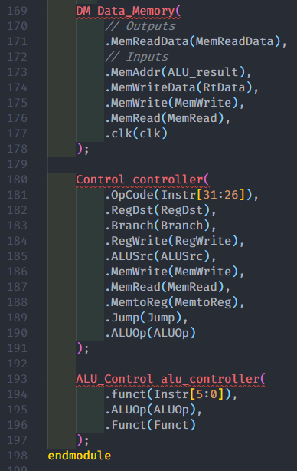

tb_SimpleCPU與題目所提供之檔案相同，因篇幅限制而不另行截圖。這個SimpleCPU是將所有模組集大成之結果。我在裡面宣告了一些wire讓他去相互連接。這裡面比較特別的是有一個被我宣告的wire叫作SignExtend,是去把輸進來的16bit的Immediate值，延長到32bit.接著因為在103行，得對SignExtend左移兩位的動作，我沒有使用一個新的模組來幫我處理，而是直接寫在裡面讓他左移兩格等等比較簡單且少次的操作，我僅僅在SimpleCPU去處理。下圖為TestBench模擬之結果及RF.out,DM.out之輸出結果。模擬出來的結果我們看最後一個clk，可以發現時間是t=1470，根據Part3.ASM我們可以發現我們的指令是當R19 == R0的時候，就跳到30那邊。而一開始R[19]=30H不會等於R[0]，因此下一行會要求我們去進行一個subu的動作，R[2] = 2H，下一行又會無跳件跳到0的位置，這時候我們可以計算30H/2H=24(decimal)，又從模擬之波行觀察，可以發現每個clk佔t = 20，而我們會做3個指令，所以做完一次就是20*3=60. 又我們要做24次我們才可以讓指令跳到30那邊，因此我們計算60*24=1440，而跳到1440後，又經過一個clk，1440+20=1460(AddrIn=7C)，讓PC=PC+4，這時候PC=80，又等到正緣觸發(1460+10=1470)，就超過了testbench之限制，模擬結束。因此我們可以判定我們的結果是正確的。

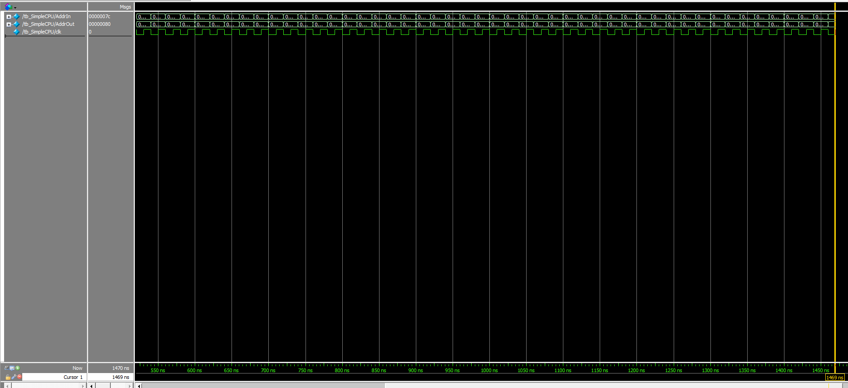

而下方右圖是DM.out經過執行後輸出出來的結果(全部都為FF) 而對比於題目提供之檔案(右圖)可以發現完全相同。

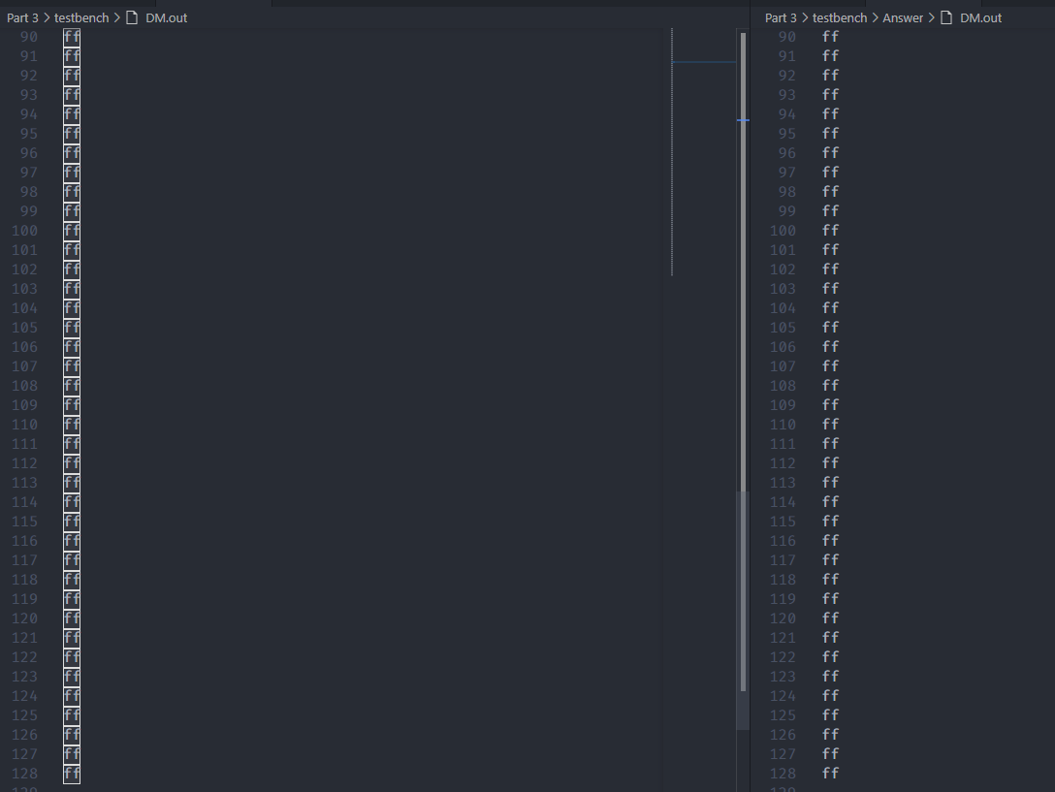

而下方右圖是RF.out(J-type)經過執行後輸出出來的結果，而對比於題目提供之檔案(右圖)可以發現完全相同，因此SimpleCPU到此順利做完。

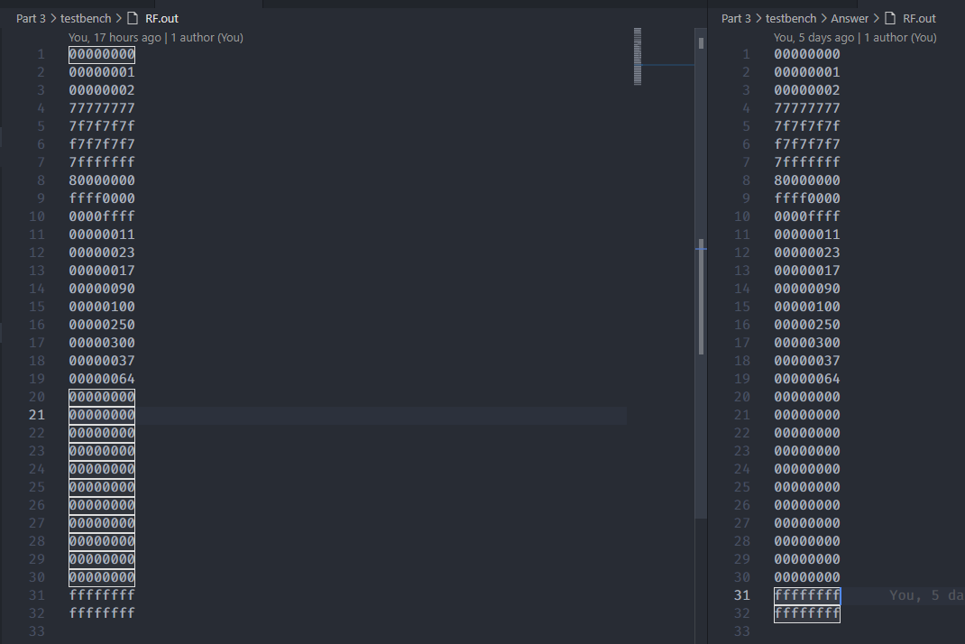

下圖是Rtype指令在SimpleCPU上模擬後輸出的結果，我們可以對比part2的RF_R.out輸出，可以發現一模一樣，因此可以確認成功，

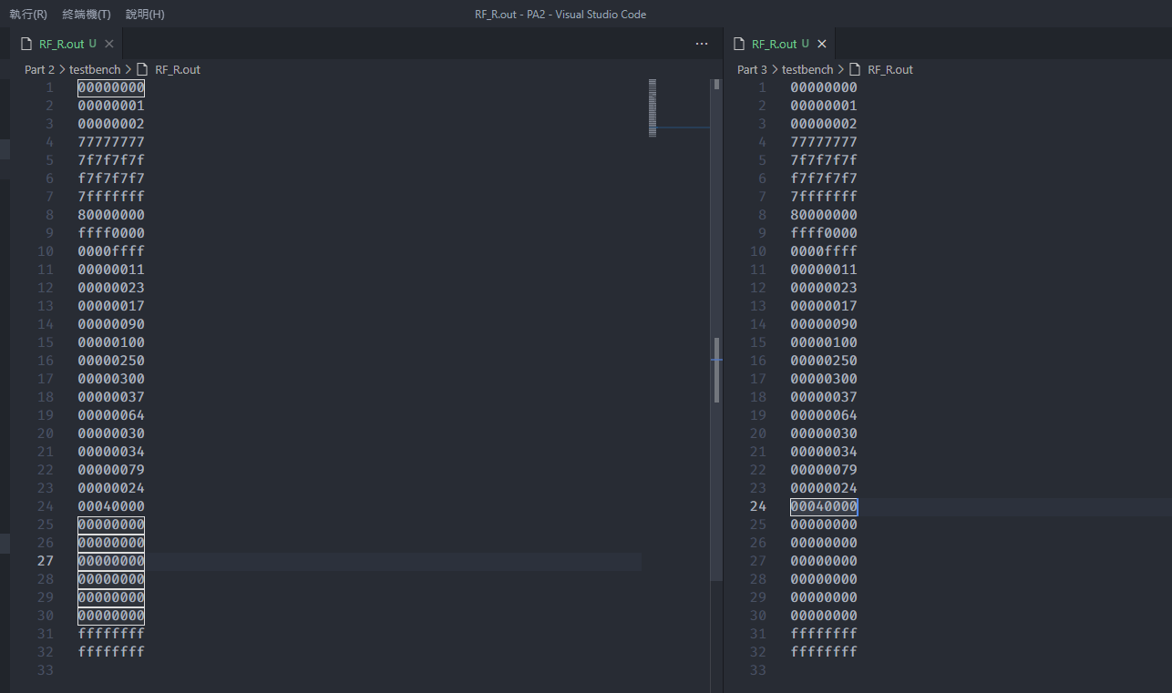

下圖是Itype指令在SimpleCPU上模擬後輸出的結果，我們可以對比part2的RF.out輸出，可以發現一模一樣，因此可以確認成功，

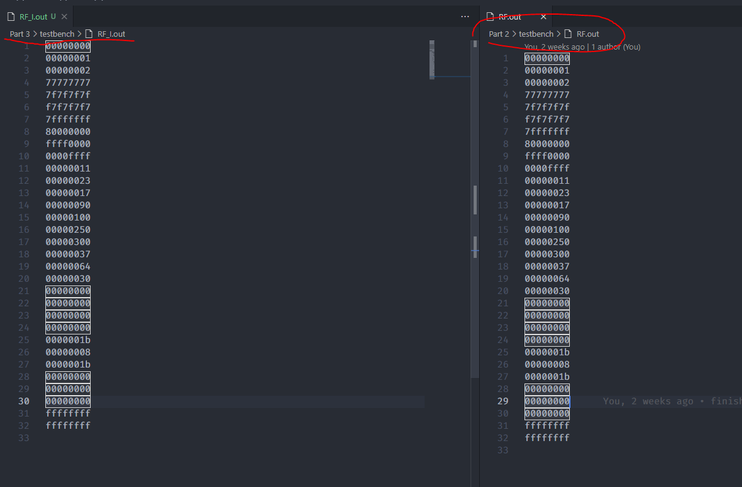

比較值得注意的是我測試這些指令是否成功的方法是在testbench改變他們讀及輸出的檔名。讓他們得以讀入不同IM，且可輸出不同的RF。

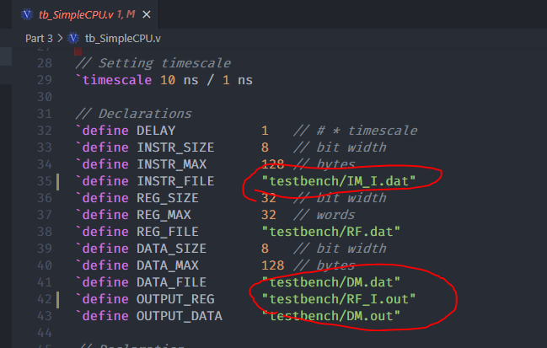

1. **Instruction Memory**

IM這個module其實很簡單，只要輸入Instruction Address，接著我就到該位置去抓Instruction，因為這個系統是BIG-ENDIAN，因此我抓的順序就會是如我程式碼的方式去抓{0,1,2,3}.那這個部分比較特別的是testbench，我參考了題目提供的tb_R_formatCPU，使用$readmemh來抓資料。接著下圖為模擬之結果。







1.第一次Address = 8, Instr should be 12_32_B0_12.

2.第二次Address = 2, Instr should be A0_0B_11_AC.

下圖為IM.dat，供此部分參考。



1. **Register File**

RM這個module其實不難，只要判斷RegWrite是否為1，來決定是否可以將值寫入Reg，那其他部分就是到Register的address去抓值去輸出。我將RsData與RtData使用assign而非放在always裡面是因為我發現放在裡面會等到正緣觸發才把值送入ALU，那這樣的話就無法達到我們想要的效果了。







而下圖這個就是模擬出來的結果，與IM相同的是，我用類似的指令去將值存入一個Reg，接著再去做模擬進行分析。



1. 一開始的時候我是設定讓值可以寫入Reg，所以我把R[5]=F0F0_0F0F
2. 在t=10後我去把RsAddr改成5(也就是第一次的Rd)，因此可以看到我第一次是否有成功寫入，而我們也可以看到RsData變成F0F0_0F0F了。那接著我將RegWrite改為0，試著把它放到R[17]。
3. 在t=15後我去把RsAddr改成17(也就是第二次的Rd)，因此可以看到我第二次因為我關掉RegWrite了，所以沒有成功寫入，可以確認RF正常工作。



1. **Data Memory**

DM這個module其實也不難，只要判斷MemWrite跟MemRead是否為1，來決定是否可以將將值寫入Memory或是把Memory的值給讀出來。我將MemReadData使用assign而非放在always裡面，與RF的原因相同。我發現放在裡面會等到下個正緣觸發才把值送出，那這樣的話就無法達到我們想要的效果了。







下圖這個就是由testbench模擬出來的結果。



1. 一開始的時候我是設定讓值可以寫入Memory(MemWrite=1)，所以我把Memory{0,1,2,3}=32`h1234_5678.
2. 在t=10後我把MemWrite關掉，把MemRead打開，Address不變，就可以發現我的MemReadData真的在上一個clk被寫入Memory了，輸出為32`h1234_5678.
3. **Adder**

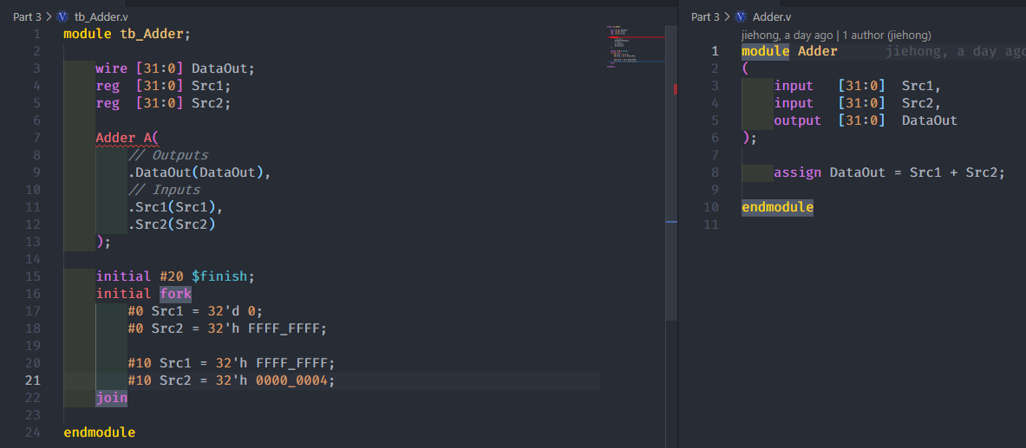

Adder所做的事情非常簡單，因為在的DataOut僅僅需要能夠將Src1+Src2，因此我就只做了相加的動作，然後輸出。(我的加法是unsigned的加法，因為Address沒有負的。)

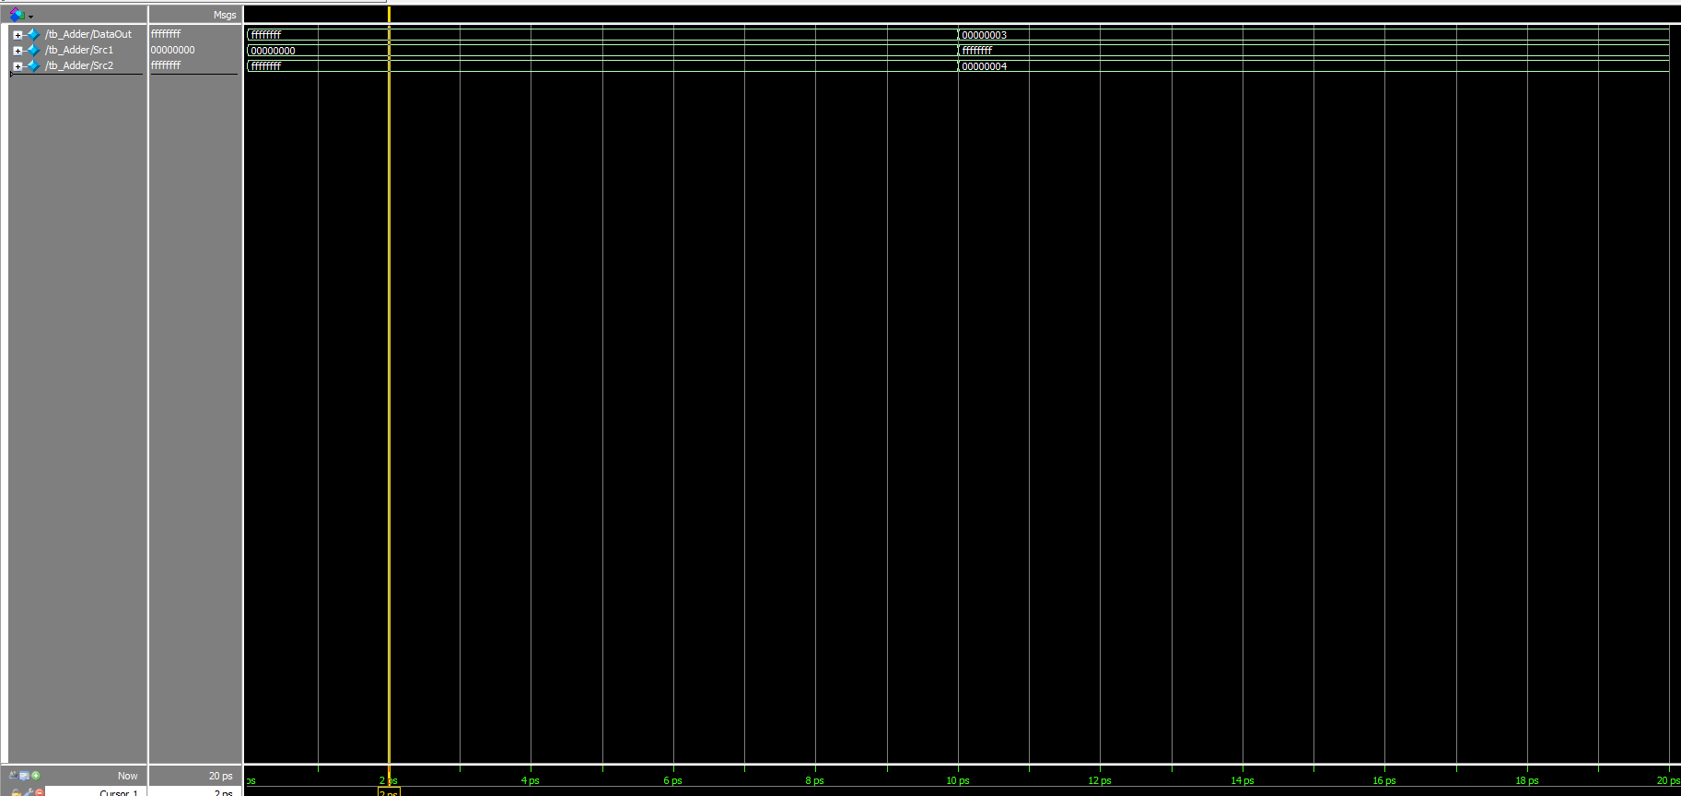

1.第一次Input為FFFF_FFFF+0，輸出為FFFF_FFFF。

2.第二次Input為4+FFFF_FFFF，輸出為3。

1. **ALU**

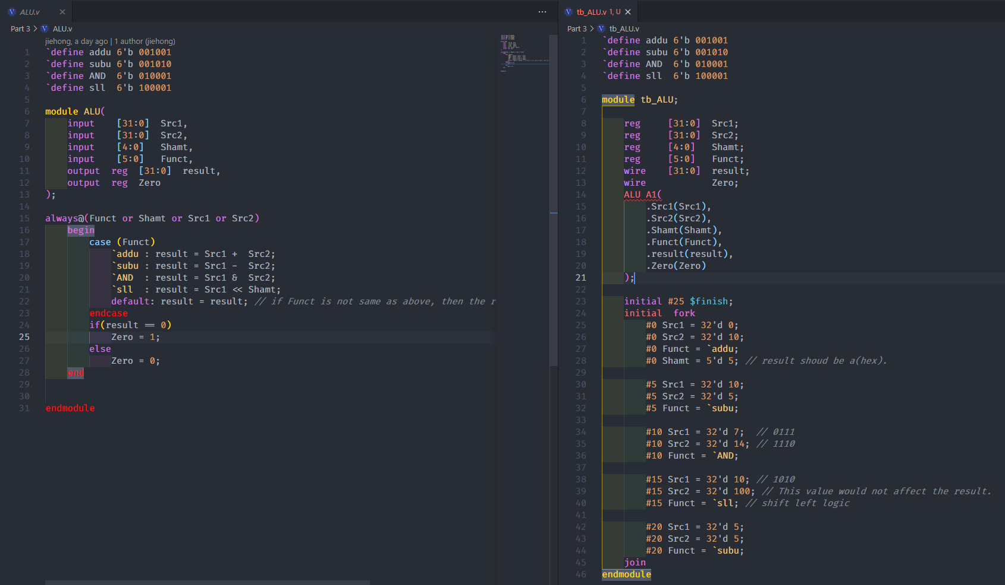

ALU 主要是用來做Src1 and Src2的運算，由輸入的Funct來決定要做甚麼工作。會依照結果是否為0決定zero Flag. 下圖為由testbench產生之模擬結果。

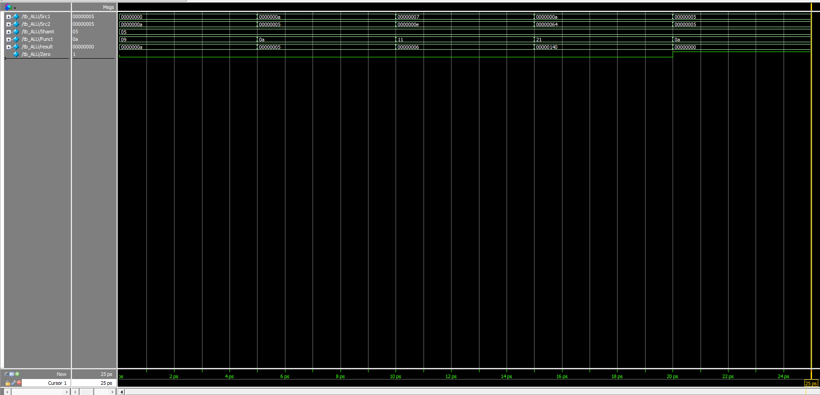

1.第一次Input為0+A，輸出為A。

2.第二次Input為A-5，輸出為5。

3.第三次Input為(1f)&(11)，輸出為6。

4.第四次Input為A<<5=A*2^5=320，輸出為140。

5.第五次Input為5-5=0，輸出為140，Zero Flag =1。

1. **ALU_Control**



ALU_Control主要是用來控制ALU工作與否，及將instr的指令轉為ALU可以理解的function code。而在I-type跟J-type指令下，吃的主要就是ALUOp，由ALUOp來決定他們的function out. 下圖為TestBench之模擬結果。



1.第一次ALUOP為0，ALU不可以工作，Funct輸出為0。

2.第二次開始ALUOP為2`b10，ALU可以工作，Funct輸出為Instr對應的subu。

3.第三次Input為input_and，輸出為Instr對應的AND。

4.第四次Input為input_sll，輸出為Instr對應的sll。

5.第五次Input為input_addu，輸出為Instr對應的addu。

6.第六次ALUOp為 I-type-add, funct Input為input_subu，但是在I-type指令下，ALU不會理會funct,因此輸出為Instr對應的addu.

7.第七次ALUOp為 I-type-sub, funct Input為input_addu，但是在I-type指令下，ALU不會理會funct,因此輸出為Instr對應的subu.

1. **Control**

Control這個module在整個CPU裡面是一個非常重要的角色。他掌管整顆CPU現在要做甚麼，不要做甚麼。雖然他極其重要，但是其實沒有甚麼太複雜的工作，只要依照Opcode的要求，來決定是否要送各種訊號。而因為R-type的所有指令都會使用到ALU，因此我們ALUOp只要是對的Opcode，我們一律送2`b10.而對於I-type指令來說，只會有加法跟減法，因此除了subiu以外(2`b00)，其他的ALUOP都為2`b01，剩下的是J-type指令，因為branch用到的是減法，因此ALUOP為0。

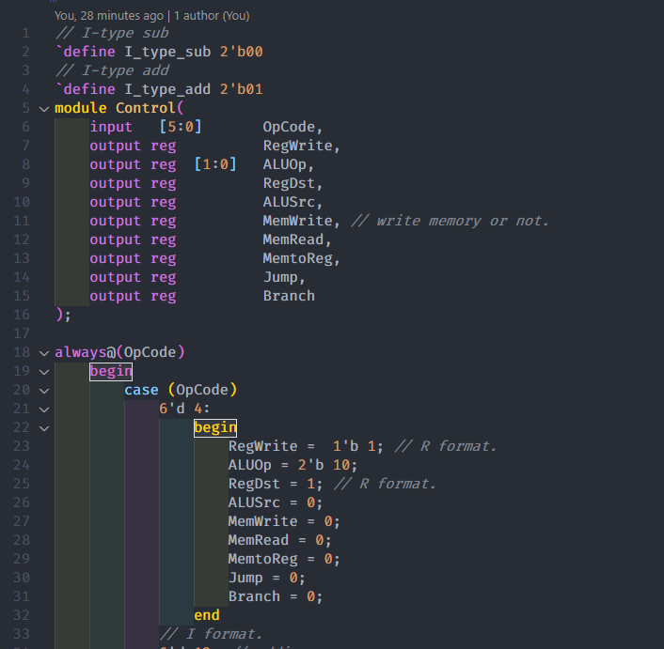

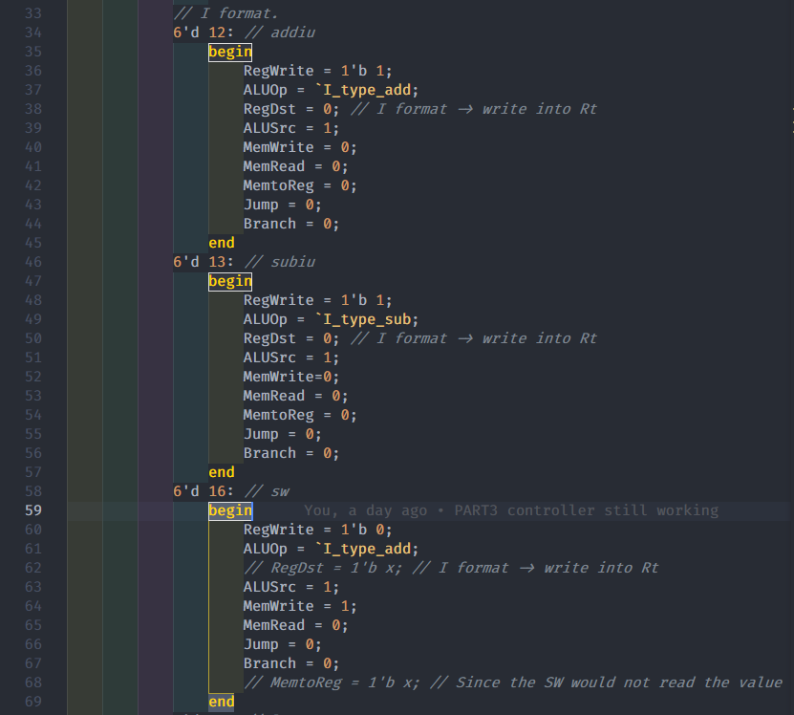

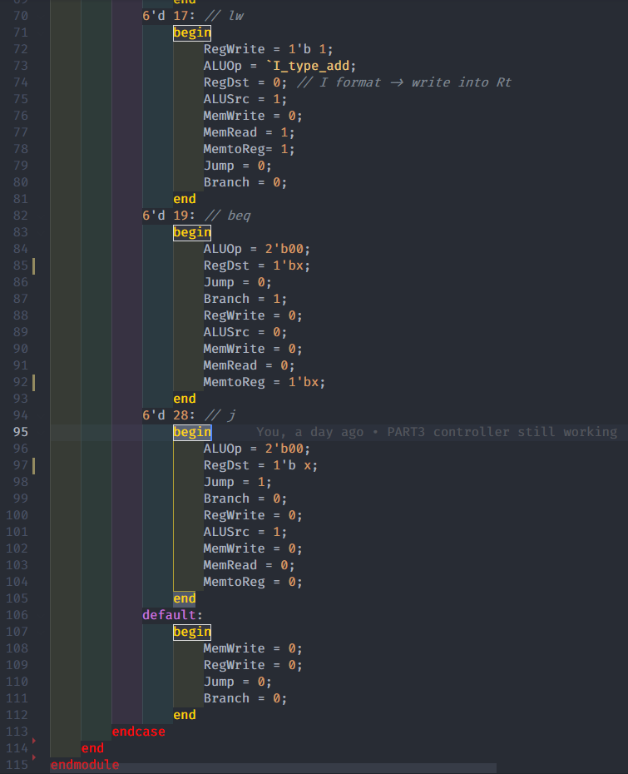

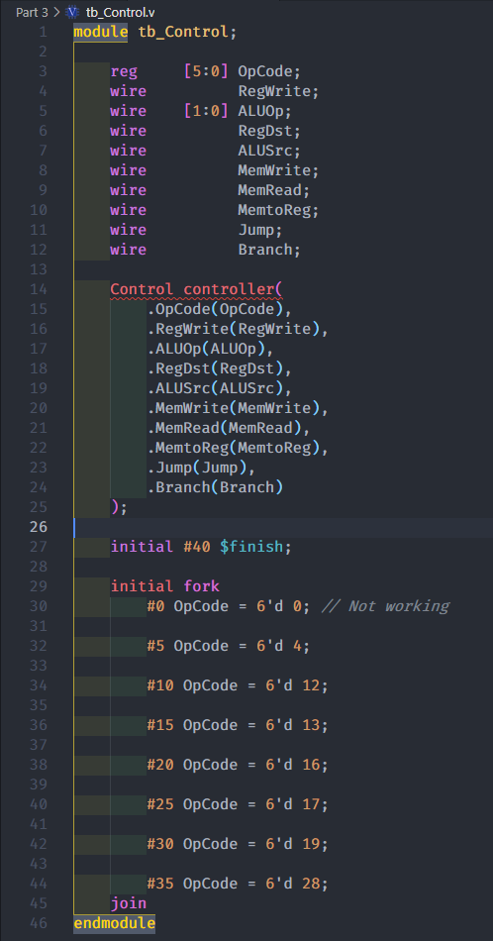

由tb_Control.v這個testbench產生之模擬結果，由於input與Control之case順序相同，輸出也皆相同，故不特別列出。

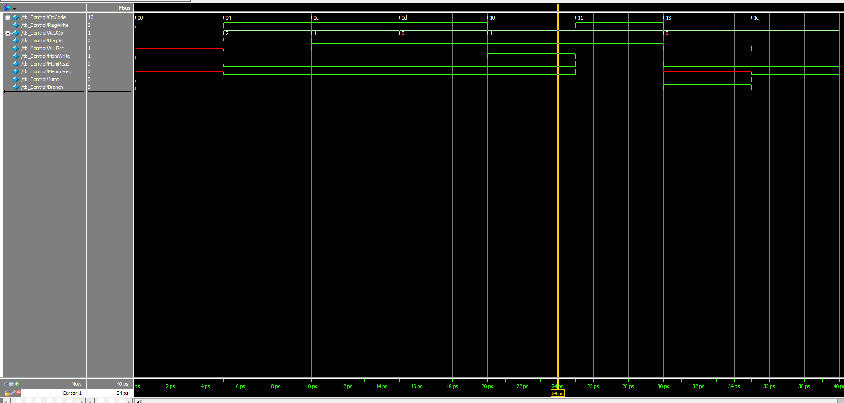

1. **MUX**

MUX這二個module其實非常簡單，一個是5bit,一個是32bit.只要判斷choose選的是多少，就決定輸出要送哪一個輸入出來。





下圖MUX5b這個testbench模擬出來的結果。只要判斷choose選的是多少，就決定輸出要送哪一個輸入出來。



1. 一開始的時候Src1 = 7, Src2 = 8, choose = 0, 因此result會選擇Src1, 輸出為07.
2. T=10的時候Src1 = 9, Src2 = A, choose = 1, 因此result會選擇Src2, 輸出為0A.

下圖MUX32b這個testbench模擬出來的結果。只要判斷choose選的是多少，就決定輸出要送哪一個輸入出來。



1. 一開始的時候Src1 = 12345, Src2 = 54321, choose = 0, 因此result會選擇Src1, 輸出為12345.
2. T=10的時候Src1 = 6789A, Src2 = A9876, choose = 1, 因此result會選擇Src2, 輸出為A9876.
3. **4. 作業總結與心得**

這次的作業，從4/28星期三提早到4/27星期二出了。幸運的是，因為疫情的關係，整間學校停課一周，讓我原本非常排滿滿的生活，有了可以喘息的空間，因此這次的作業，因為不用去學校上課，我從4/27星期二晚上開始思考如何做起，大概做到5/2星期天，大約是4~5天的時間，每天大概花4~6個小時左右處理這個作業，途中有遇到非常令人不知所云的BUG，也花了很多時間在理解BUG的由來，在理解到BUG是怎麼出現的以後再去思考要怎麼DEBUG.結果在反覆測試後及與同學討論後想到了各自不同的解決方法，且都可以順利執行，真的非常開心。

不過也有一次，做到半夜凌晨三點，不知為何，臭蟲打不死的經驗，只好熄燈去睡覺。隔天一早問了同學，結果他聽我的敘述就知道我的bug是因為在controller沒有做好default的處理，一分鐘不到就解決了。這也讓我體會到經驗與討論的重要，有時苦幹一整天，不如與朋友討論。這次的經驗也讓我深深知道default處理的重要，以後再設計case的時候就會更加注意了。

最後我覺得最重要的是，比起急著開始打程式，還不如先想好要怎麼設計，真的確定好邏輯是對的，都比一開始就急著打但是毫無頭緒還快。比起上次，這次我有先規劃再進行實作，比起上次的速度真的快了非常多，希望以後這堂課的不論是考試或是project，也可以像這次一樣順利度過。